**TRƯỜNG ĐẠI HỌC TÀI CHÍNH MARKETING**

**KHOA CÔNG NGHỆ THÔNG TIN**

**ĐỒ ÁN MÔN HỌC: HỆ QUẢN TRỊ CƠ SỞ DỮ LIỆU 2**

ĐỀ TÀI:

**QUẢN LÝ BÁN HÀNG ĐIỆN MÁY XANH**

Giảng viên hướng dẫn: Nguyễn Thị Minh Hương

Sinh viên 1: Trịnh Thái Thương

Sinh viên 2: Lê Phương Minh

Lớp học phần: 2331112005501

**TRƯỜNG ĐẠI HỌC TÀI CHÍNH MARKETING**

**KHOA CÔNG NGHỆ THÔNG TIN**

**ĐỒ ÁN MÔN HỌC: HỆ QUẢN TRỊ CƠ SỞ DỮ LIỆU 2**

ĐỀ TÀI:

**QUẢN LÝ BÁN HÀNG ĐIỆN MÁY XANH**

Giảng viên hướng dẫn: Nguyễn Thị Minh Hương

Sinh viên 1: Trịnh Thái Thương Mssv: 2121001066

Sinh viên 2: Lê Phương Minh Mssv: 2121005267

Lớp học phần: 2331112005501

# LỜI CẢM ƠN

*Lời cảm ơn đầu tiên em xin gửi đến các giảng viên của khoa Công nghệ thông tin trường Đại học Tài chính - Marketing đã đem lại cơ hôi học tập tuyệt vời và bổ ích cho chúng em.*

*Đặc biệt, trong quãng thời gian được học tập môn học* ***Hệ quản trị cơ sở dữ liệu 2 – Orcale*** *của cô Nguyễn Thị Minh Hương. Chúng em tiếp thu được những kiến thức mới, quan trọng, bổ ích và củng cố những kiến thức cũ cần thiết cho quá trình học tập và làm việc sau này. Trong quá trình học tập, bất kì thắc mắc hay khó khăn nào đều được cô giải đáp từ đó chúng em có thể dễ dàng tiếp thu môn học hơn và càng thuận tiện cho môi trường học tập của mình. Tiếp sức chúng em trên hành trình tiếp thu kiến thức tốt hơn.Từ đó chúng em mới những kiến thức để áp dụng vào thực tế và có thể hoàn thành được đồ án cuối khóa.*

*Dù chúng em đã cố gắng học tập, rèn luyện và tìm hiểu về môn học nhưng vì còn thiếu nhiều kinh nghiệm và thời gian nên bài đồ án cuối kì vẫn còn thiếu sót. Chúng em mong cô người sẽ chỉ bảo, góp ý sửa lỗi giúp chúng em để chúng em có thể hoàn thành được bài đồ án* ***Quản lý bán hàng Điện máy xanh*** *được tốt hơn.*

*Một lần nữa chúng em xin chân thành cảm ơn cô rất nhiều và gửi đến cô những lời chúc sức khỏe, hạnh phúc và gặt hái được nhiều thành công hơn trong tương lai.*

# NHẬN XÉT CỦA GIẢNG VIÊN 1

Điểm số:

Điểm chữ:

Tp. Hồ Chí Minh, ngày … tháng … năm 2023

Giảng viên

(Ký và ghi rõ họ tên)

# NHẬN XÉT CỦA GIẢNG VIÊN 2

Điểm số:

Điểm chữ:

Tp. Hồ Chí Minh, ngày … tháng … năm 2023

Giảng viên

(Ký và ghi rõ họ tên)

# DANH MỤC TỪ VIẾT TẮT

|  |  |
| --- | --- |
| SQL | Structured Query Language |
| ACID | Atomicity, Consistency, Isolation và Durability |
| CRM | Customer Relationship Management |
| ERD | Entity Relationship Diagram |
| BFD | Bidirectional Forwarding Detection |
| DFD | Data Flow Diagram |
| CPU | Central Processing Unit |
| XML | Extensible Markup Language |
| SAP | System Application Programing |
| HQTCSDL | Hệ quản trị cơ sở dữ liệu |
| CSDL | Cơ sở dữ liệu |

# DANH MỤC THUẬT NGỮ ANH-VIỆT

|  |  |
| --- | --- |
| File | Tài liệu |
| Plugin | Chương trình, phần mềm |
| Atomicity | Tính nguyên tử |
| Consistency | Tính nhất quán |
| Isolation | Sự cách ly |
| Durability | Độ bền |

# DANH MỤC HÌNH ẢNH

Hình 2. 1. Lịch sử hình thành và phát triển Oracle Database 22

Hình 2. 2. Oracle Database. 23

Hình 2. 3. Cơ sở dữ liệu. 27

Hình 2. 4. Power Designer 29

Hình 2. 5. Oracle SQL developer 30

Hình 2. 6. Các thành phần DFD 35

Hình 2. 7. Sơ đồ phân cấp chức năng 37

Hình 2. 8. Mô hình dòng dữ liệu mức 0 39

Hình 2. 9. Mô hình dòng dữ liệu mức 1 40

Hình 2. 10. Mô hình dòng dữ liệu mức 2 chức năng Quản lý bán hàng 41

Hình 2. 11. Mô hình dòng dữ liệu mức 2 chức năng Quản lý kho 42

Hình 2. 12. Mô hình dòng dữ liệu mức 2 chức năng Quản lý kế toán 43

Hình 3. 1. Mô hình dữ liệu mức logic. 47

Hình 3. 2. Tạo bảng Nhân viên trong SQL developer 54

Hình 3. 3. Tạo bảng Khách hàng trong SQL developer 55

Hình 3. 4. Tạo bảng Nhà cung cấp trong SQL developer 55

Hình 3. 5. Tạo bảng Loại hàng trong SQL developer 55

Hình 3. 6. Tạo bảng Mặt hàng trong SQL developer 55

Hình 3. 7. Tạo bảng Đơn đặt hàng trong SQL developer 56

Hình 3. 8. Tạo bảng Chi tiết đơn đặt hàng trong SQL developer 56

Hình 3. 9 Tạo bảng Phiếu nhập trong SQL developer 56

Hình 3. 10. Tạo bảng Chi tiết phiếu nhập trong SQL developer 57

Hình 3. 11. Thêm dữ liệu vào NhanVien 57

Hình 3. 12. Thêm dữ liệu vào KhachHang 57

Hình 3. 13. Thêm dữ liệu vào LoaiHang 58

Hình 3. 14. Thêm dữ liệu vào NhaCungCap 58

Hình 3. 15. Thêm dữ liệu vào MatHang 58

Hình 3. 16. Thêm dữ liệu vào DonDatHang 59

Hình 3. 17. Thêm dữ liệu vào CTDonDatHang 59

Hình 3. 18. Thêm dữ liệu vào PhieuNhap 59

Hình 3. 19 . Thêm dữ liệu vào CTPhieuNhap 60

Hình 3. 20. Sơ đồ Diagram. 60

Hình 4. 1. Câu lệnh tạo view NVDoanhSoCao 61

Hình 4. 2. Thực thi view NVDoanhSoCao 61

Hình 4. 3. Xóa view NVDoanhSoCao 61

Hình 4. 4. Câu lệnh tạo view MatHangBanChamNhat 62

Hình 4. 5. Thực thi view MatHangBanChamNhat 62

Hình 4. 6. Xóa view MatHangBanChamNhat 62

Hình 4. 7. Câu lệnh tạo view KHHoLe 63

Hình 4. 8. Thực thi view KHHoLe 63

Hình 4. 9. Xóa view KHHoLe 63

Hình 4. 10. Thực thi view NCCNhapNhieuNhat 64

Hình 4. 11. Câu lệnh tạo view NCCNhapNhieuNhat 64

Hình 4. 12. Xóa view NCCNhapNhieuNhat 64

Hình 4. 13. Thực thi view NVChuaBanHang 65

Hình 4. 14. Câu lệnh tạo view NVChuaBanHang 65

Hình 4. 15. Xóa view NVChuaBanHang 65

Hình 4. 16. Câu lệnh tạo Procedure InThongTin_DDH 66

Hình 4. 17. Thực thi Procedure InThongTin_DDH 66

Hình 4. 18. Xóa Procedure InThongTin_DDH 67

Hình 4. 19. Câu lệnh tạo procedure THONGTINDDH 67

Hình 4. 20. Thực thi procedure THONGTINDDH 68

Hình 4. 21. Xóa procedure THONGTINDDH 68

Hình 4. 22. Câu lệnh tạo procedure InThongTinMH 69

Hình 4. 23. Thực thi procedure InThongTinMH 69

Hình 4. 24. Xóa procedure InThongTinMH 69

Hình 4. 25. Câu lệnh tạo procedure ThongKeNVBH 70

Hình 4. 26. Thực thi procedure ThongKeNVBH 70

Hình 4. 27. Xóa procedure ThongKeNVBH 71

Hình 4. 28. Câu lệnh tạo procedure GTDH 71

Hình 4. 29. Thực thi Procedure GTDH 71

Hình 4. 30. Xóa procedure GTDH 72

Hình 4. 31. Câu lệnh tạo function F1 72

Hình 4. 32. Thực thi Function F1 73

Hình 4. 33. Xóa Function F1 73

Hình 4. 34. Câu lệnh tạo Function F2 74

Hình 4. 35. Thực thi Function F2 74

Hình 4. 36. Xóa Function F2 74

Hình 4. 37. Câu lệnh tạo Function F3 75

Hình 4. 38. Thực thi Function F3 75

Hình 4. 39. Xóa Function F3 75

Hình 4. 40. Câu lệnh tạo Function F4 76

Hình 4. 41. Thực thi Function F4 76

Hình 4. 42. Xóa Function F4 76

Hình 4. 43. Câu lệnh tạo Function F5 77

Hình 4. 44. Thực thi Function F5 77

Hình 4. 45. Xóa Function F5 77

Hình 4. 46. Câu lệnh tạo Package MH_Tim 78

Hình 4. 47. Thực thi Package MH_Tim 78

Hình 4. 48. Xóa Package MH_Tim 78

Hình 4. 49. Câu lệnh tạo Package MH_Count 79

Hình 4. 50. Thực thi Package MH_Count 79

Hình 4. 51. Xóa Package MH_Count 79

Hình 4. 52. Câu lệnh tạo Package BaoCaoDS 80

Hình 4. 53. Câu lệnh tạo Package Body BaoCaoDS 80

Hình 4. 54. Thực thi Package BaoCaoDS 80

Hình 4. 55. Xóa Package BaoCaoDS 81

Hình 4. 56. Câu lệnh tạo Package KHTiemNang 81

Hình 4. 57. Câu lệnh tạo Package Body KHTiemNang 81

Hình 4. 58. Thực thi Package KHTiemNang 82

Hình 4. 59. Xóa Package KHTiemNang 82

Hình 4. 60. Câu lệnh tạo Trigger KTNgayNhan 82

Hình 4. 61. Thực thi lỗi Trigger KTNgayNhan 83

Hình 4. 62. Thực thi hợp lệ Trigger KTNgayNhan 83

Hình 4. 63. Xóa Trigger KTNgayNhan 83

Hình 4. 64. Câu lệnh tạo Trigger YCTD_DDH 84

Hình 4. 65. Thực thi lỗi YCTD_DDH với ngày hiện tại là 01/12/2023 84

Hình 4. 66. Thực thi hợp lệ YCTD_DDH với ngày hiện tại là 02/12/2023 84

Hình 4. 67. Xóa Trigger YCTD_DDH 85

Hình 4. 68. Câu lệnh tạo Trigger Xoa_NCC_PN 85

Hình 4. 69. Bảng NhaCungCap trước khi thực thi Xoa_NCC_PN 85

Hình 4. 70. Bảng PhieuNhap trước khi thực thi Xoa_NCC_PN 86

Hình 4. 71. Thực thi Trigger Xoa_NCC_PN 86

Hình 4. 72. Bảng NhaCungCap sau khi thực thi Xoa_NCC_PN 86

Hình 4. 73. Bảng PhieuNhap sau khi thực thi Xoa_NCC_PN 87

Hình 4. 74. Xóa Trigger Xoa_NCC_PN 87

Hình 4. 75. Câu lệnh tạo Trigger Check_SLTon 87

Hình 4. 76. Thực thi lỗi Trigger Check_SLTon 87

Hình 4. 77. Thực thi hợp lệ Trigger Check_SLTon 88

Hình 4. 78. Xóa Trigger Check_SLTon 88

Hình 4. 79. Câu lệnh tạo Trigger Trg_InsteadOfUpdate_NhaCungCap 88

Hình 4. 80. Trước khi thực thi Trg_InsteadOfUpdate_NhaCungCap 89

Hình 4. 81. Thực thi Trg_InsteadOfUpdate_NhaCungCap 89

Hình 4. 82. Sau khi thực thi Trg_InsteadOfUpdate_NhaCungCap 89

Hình 4. 83. Xóa Trigger Trg_InsteadOfUpdate_NhaCungCap 89

Hình 4. 84. Câu lệnh tạo Trigger KT_DDH 90

Hình 4. 85. Thực thi Trigger KT_DDH với ngày nhận hàng: 10/12/2023 90

Hình 4. 86. Thực thi Trigger KT_DDH với ngày nhận hàng: 28/11/2023 90

Hình 4. 87. Xóa Trigger KT_DDH 91

Hình 4. 88. Tạo role "admin" 91

Hình 4. 89. Tạo role “NVBH” 91

Hình 4. 90. Tạo role “KeToan” 92

Hình 4. 91. Tạo role “QUANLY” 92

Hình 4. 92. Tạo role “KhachHang” 93

Hình 4. 93. Tạo user “ADMIN123” 93

Hình 4. 94. Tạo user “USERNV01” 93

Hình 4. 95. Tạo user “USERNV02” 94

Hình 4. 96. Tạo user “USERNV03” 94

Hình 4. 97. Tạo user “USERNV04” 94

Hình 4. 98. Tạo user “USERKH01” 95

Hình 4. 99. Tạo user “USERKH02” 95

Hình 4. 100. Cấp quyền cho người dùng. 95

# DANH MỤC BẢNG/BIỂU ĐỒ

Bảng 3. 1. Bảng tập thực thể NhanVien. 44

Bảng 3. 2. Bảng tập thực thể KhachHang. 44

Bảng 3. 3. Bảng tập thực thể NhaCungCap. 45

Bảng 3. 4. Bảng tập thực thể MaLoaiHang. 45

Bảng 3. 5. Bảng tập thực thể MatHang. 45

Bảng 3. 6. Bảng tập thực thể PhieuNhap. 45

Bảng 3. 7. Bảng tập thực thể CTPhieuNhap. 46

Bảng 3. 8. Bảng tập thực thể DonDatHang. 46

Bảng 3. 9. Bảng tập thực thể CTDonDatHang. 47

Bảng 3. 10. Ràng buộc toàn vẹn miền giá trị GioiTinh nhân viên. 48

Bảng 3. 11. Ràng buộc toàn vẹn miền giá trị SDT khách hàng. 49

Bảng 3. 12. Ràng buộc toàn vẹn miền giá trị MaMH của sản phẩm. 49

Bảng 3. 13. Ràng buộc toàn vẹn miền giá trị MaNV 50

Bảng 3. 14. Ràng buộc toàn vẹn miền giá trị MaKH 50

Bảng 3. 15. Ràng buộc toàn vẹn miền giá trị MaNCC 50

Bảng 3. 16. Ràng buộc toàn vẹn miền giá trị MaLoaiHang 51

Bảng 3. 17. Ràng buộc toàn vẹn miền giá trị SoPN 51

Bảng 3. 18. Ràng buộc toàn vẹn miền giá trị MaDH 52

Bảng 3. 19. Ràng buộc toàn vẹn miền giá trị GioiTinh khách hàng 52

Bảng 3. 20. Ràng buộc toàn vẹn miền giá trị PTTT đơn đặt hàng 52

Bảng 3. 21. Ràng buộc liên thuộc tính liên quan hệ PhieuNhap, CTDonDatHang 53

Bảng 3. 22. Ràng buộc liên thuộc tính liên quan hệ DonDatHang, MatHang 53

Bảng 3. 23. Ràng buộc liên thuộc tính liên quan hệ DonDatHang 54

Bảng 3. 24. Ràng buộc liên bộ quan hệ LoaiHang, MatHang 54

# MỤC LỤC

LỜI CẢM ƠN 1

NHẬN XÉT CỦA GIẢNG VIÊN 1 2

NHẬN XÉT CỦA GIẢNG VIÊN 2 3

DANH MỤC TỪ VIẾT TẮT 4

DANH MỤC THUẬT NGỮ ANH-VIỆT 5

DANH MỤC HÌNH ẢNH 6

DANH MỤC BẢNG/BIỂU ĐỒ 12

MỤC LỤC 13

CHƯƠNG 1: TỔNG QUAN VỀ ĐỀ TÀI 17

1.1 Tổng quan về đề tài nghiên cứu 17

1.1.1 Lý do hình thành đề tài 17

1.1.2 Giới thiệu về hệ thống siêu thị Điện Máy Xanh 18

1.1.3 Bố cục bài báo cáo 18

1.1.4 Mô tả hoạt động của hệ thống 19

1.2 Mục tiêu đề tài 19

1.3 Đối tượng nghiên cứu và Phạm vi đề tài 20

1.4 Phương pháp nghiên cứu 20

1.5 Dự kiến kết quả đạt được 21

CHƯƠNG 2: CƠ SỞ LÝ THUYẾT 22

2.1 Oracle Database 22

2.1.1 Giới thiệu Oracle Database 22

2.1.2 Các phiên bản của Oracle Database 23

2.1.3 Ưu điểm và nhược điểm của Oracle Database 25

2.2 Khái niệm về cơ sở dữ liệu và hệ cơ sở dữ liệu 26

2.2.1 Cơ sở dữ liệu (Database) 26

2.2.2 Hệ cơ sở dữ liệu 27

2.3 Tổng quan các công cụ hỗ trợ 28

2.3.1 Power Designer 28

2.3.2 Oracle SQL developer 30

2.4 Tổng quan các mô hình sử dụng trong đề tài 31

2.4.1 Mô hình thực thể kết hợp - sơ đồ ERD 31

2.4.2 Mô hình phân rã chức năng BFD 32

2.4.3 Mô hình dòng dữ liệu DFD 33

2.5 Mô tả hệ thống 35

2.5.1 Mô tả bài toán 35

2.5.2 Sơ đồ phân cấp chức năng 37

2.5.3 Mô hình dòng dữ liệu 39

CHƯƠNG 3: THIẾT KẾ CƠ SỞ DỮ LIỆU 44

3.1 Mô hình dữ liệu mức logic 44

3.1.1 Mô tả chi tiết các thực thể 44

3.1.2 Mô hình dữ liệu mức logic 47

3.2 Ràng buộc dữ liệu 48

3.3.1 Ràng buộc toàn vẹn miền giá trị 48

3.3.2 Ràng buộc liên thuộc tính liên quan hệ 52

3.3.3 Ràng buộc liên bộ quan hệ 54

3.3 Cài đặt các bảng 54

3.4.1 Cơ sở dữ liệu 54

3.4.2 Thêm dữ liệu 57

3.4.3 Sơ đồ diagram 60

CHƯƠNG 4: ỨNG DỤNG THỰC TIỄN VÀO ĐỀ TÀI 61

4.1 View 61

4.1.1 Tạo View NVDoanhSoCao 61

4.1.2 Tạo View MatHangBanChamNhat 62

4.1.3 Tạo View KHHoLe 63

4.1.4 Tạo View NCCNhapNhieuNhat 64

4.1.5 Tạo View NVChuaBanHang 65

4.2 Procedure 66

4.2.1 Tạo Procedure InThongTin_DDH 66

4.2.2 Tạo Procedure THONGTINDDH 67

4.2.3 Tạo Procedure InThongTinMH 68

4.2.4 Tạo Procedure ThongKeNVBH 70

4.2.5 Tạo Procedure GTDH 71

4.3 Function 72

4.3.1 Tạo Function F1 72

4.3.2 Tạo Function F2 73

4.3.3 Tạo Function F3 75

4.3.4 Tạo Function F4 76

4.3.5 Tạo Function F5 77

4.4 Package 77

4.4.1 Tạo Package MH_Tim 77

4.4.2 Tạo Package MH_Count 78

4.4.3 Tạo Package BaoCaoDS 80

4.4.4 Tạo Package KHTiemNang 81

4.5 Trigger 82

4.5.1 Tạo Trigger KTNgayNhan 82

4.5.2 Tạo Trigger YCTD_DDH 84

4.5.3 Tạo Trigger Xoa_NCC_PN 85

4.5.4 Tạo Trigger Check_SLTon 87

4.5.5 Tạo Trigger Trg_InsteadOfUpdate_NhaCungCap 88

4.5.6 Tạo Trigger KT_DDH 90

4.6 Role và User 91

4.6.1 Tạo role "admin" 91

4.6.2 Tạo role “NVBH” 91

4.6.3 Tạo role “KETOAN” 92

4.6.4 Tạo role “QUANLY” 92

4.6.5 Tạo role “KHACHHANG” 93

4.6.6 Tạo user “ADMIN123” 93

4.6.7 Tạo user “USERNV01” 93

4.6.8 Tạo user “USERNV02” 94

4.6.9 Tạo user ” USERNV03” 94

4.6.10 Tạo user “USERNV04” 94

4.6.11 Tạo user “USERKH01” 95

4.6.12 Tạo user “USERKH02” 95

4.6.13 Cấp quyền cho người dùng 95

CHƯƠNG 5: KẾT LUẬN 96

5.1 Những kết quả đạt được của đồ án 96

5.2 Những nhược điểm của đồ án 96

5.3 Hướng phát triển đồ án 97

TÀI LIỆU THAM KHẢO 98

# CHƯƠNG 1: TỔNG QUAN VỀ ĐỀ TÀI

## Tổng quan về đề tài nghiên cứu

### Lý do hình thành đề tài

Được biết đến với sự phát triển mạnh mẽ của ngành công nghệ thông tin, việc ứng dụng công nghệ vào quản lý kinh doanh, bán hàng hiện nay được ngày càng trở nên cần thiết và phổ biến hơn bao giờ hết. Đặc biệt là trong lĩnh vực bán lẻ điện máy và có quy mô lớn như Điện Máy Xanh, Thế Giới Di Động,....

Thành phố Hồ Chí Minh là một trong những trung tâm kinh tế lớn nhất của cả nước, là nơi tập trung nhiều đô thị hiện đại, khu công nghiệp và các khu dân cư đông đúc. Chính vì thế, mà nhu cầu mua sắm và sử dụng các sản phẩm điện máy tại thành phố rất lớn và đa dạng. Thị trường điện máy tại Thành phố Hồ Chí Minh cũng như các tỉnh lân cận trải dài khắp cả nước đang ngày càng phát triển với sự cạnh tranh gay gắt giữa các doanh nghiệp, thương hiệu lớn nhỏ khác nhau.

Để có thể cạnh tranh và phát triển bền vững trên thị trường bán hàng sôi nổi, việc Điện Máy Xanh ứng dụng công nghệ thông tin vào việc quản trị bán hàng là vô cùng quan trọng giúp ích cho doanh nghiệp đạt được hiệu suất cao và nâng cao giá trị thương hiệu. Với mục đích tối ưu hóa hoạt động kinh doanh và nâng cao trải nghiệm khách hàng, chúng em xin phép được thực hiện đồ án môn học Hệ quản trị cơ sở dữ liệu 2 với đề tài “ Xây dựng cơ sở dữ liệu quản lý bán hàng điện máy của hệ thống siêu thị Điện Máy Xanh”. Với việc xây dựng hệ thống sẽ giúp lưu trữ và quản lý thông tin khách hàng, sản phẩm, đơn hàng một cách hiệu quả. Ngoài ra, hỗ trợ việc phân tích dữ liệu, lập báo cáo doanh số bán hàng, ra các chiến lược marketing cho thích hợp và phù hợp với dữ liệu được đưa ra.

Với hệ thống cơ sở dữ liệu được thiết kế chặt chẽ, Điện Máy Xanh nắm bắt nhu cầu thị trường, cập nhật được xu hướng tiêu dùng và cạnh tranh hiệu quả với các đối thủ trong lĩnh vực điện máy. Giúp cho việc quản lý kinh doanh đạt hiệu quả và đạt được lợi nhuận của doanh nghiệp.

### Giới thiệu về hệ thống siêu thị Điện Máy Xanh

Hệ thống Điện Máy Xanh là chuỗi bán lẻ điện máy hàng đầu Việt Nam, thuộc sở hữu của Tập đoàn Thế Giới Di Động (MWG). Điện Máy Xanh ra đời vào cuối năm 2010 dưới tên gọi Dienmay.com và đã phát triển vượt bậc trong 10 năm qua.

Hiện tại, Điện Máy Xanh đã có hơn 1000 siêu thị trải dài trên khắp cả nước. Siêu thị đầu tiên được khai trương tháng 12/2010 tại 561 Xô Viết Nghệ Tĩnh, Quận Bình Thạnh, TP.HCM. Từ năm 2015, Dienmay.com đổi tên thành Điện Máy Xanh để tăng nhận diện thương hiệu.

Với mô hình siêu thị chuẩn và siêu thị mini linh hoạt, Điện Máy Xanh liên tục mở rộng, nâng tổng số cửa hàng lên hơn 1000 vào 2018. Sự phát triển nhanh chóng đã giúp Điện Máy Xanh trở thành một trong những hệ thống bán lẻ điện máy hàng đầu tại Việt Nam.

Với phương châm hoạt động "Giá tốt - Tận tình", Điện Máy Xanh cung cấp cho khách hàng những sản phẩm điện máy gia dụng đa dạng với chất lượng tốt, mẫu mã đẹp, giá cả hợp lý cùng dịch vụ hậu mãi uy tín. Các sản phẩm chủ lực của hệ thống siêu thị Điện Máy Xanh bao gồm các dòng tivi, tủ lạnh, máy giặt, máy điều hòa, laptop, điện thoại di động và nhiều thiết bị gia dụng khác. Bên cạnh hệ thống cửa hàng, Điện Máy Xanh cũng xây dựng kênh bán online thông qua website và ứng dụng Di Động Việt nhằm mang tới sự tiện lợi, nhanh chóng cho khách hàng.

Những triết lý kinh doanh “lấy khách hàng làm trọng tâm", Điện Máy Xanh không ngừng nỗ lực nâng cao chất lượng sản phẩm, dịch vụ để đáp ứng tối đa nhu cầu ngày càng cao của người tiêu dùng Việt. Điện Máy Xanh tự hào là thương hiệu mang đến cuộc sống tiện nghi, hiện đại cho hàng triệu gia đình Việt với những sản phẩm điện máy chất lượng cao, giá cả phải chăng.

### Bố cục bài báo cáo

Báo cáo gồm các chương có nội dung như sau:

Chương 1: Tổng quan về đề tài

Chương 2: Cơ sở lý thuyết

Chương 3: Thiết kế cơ sở dữ liệu

Chương 4: Ứng dụng thực tiễn vào đề tài

Chương 5: Kết luận

### Mô tả hoạt động của hệ thống

Hệ thống quản lý bán hàng của hệ thống siêu thị Điện Máy Xanh gồm:

* Hệ thống quản lý của Điện Máy Xanh bao gồm các chức năng như: quản lý sản phẩm, quản lý khách hàng, quản lý đơn hàng, quản lý kho và quản lý nhân sự.
* Quản lý sản phẩm bao gồm các thông tin: mã sản phẩm, tên sản phẩm, thương hiệu, model, kích thước, màu sắc, giá bán, số lượng tồn kho….
* Quản lý khách hàng gồm các thông tin: mã khách hàng, họ tên, số điện thoại, địa chỉ, lịch sử mua hàng,....
* Quản lý đơn hàng gồm các thông tin: mã đơn hàng, khách hàng, sản phẩm, số lượng, giá bán, ngày mua.
* Quản lý kho gồm: nhập hàng, xuất hàng, kiểm kê kho, cảnh báo hàng tồn kho.
* Quản lý nhân sự gồm các thông tin: họ tên, tuổi, địa chỉ, vị trí, lương bổng, ngày vào làm…
* Hệ thống có các báo cáo doanh số bán hàng, tồn kho, khách hàng thân thiết... hỗ trợ cho việc ra quyết định kinh doanh.

## Mục tiêu đề tài

Đề tài ““ Xây dựng cơ sở dữ liệu quản lý bán hàng điện máy của hệ thống siêu thị Điện Máy Xanh” nhắm với mục tiêu cơ bản như sau:

* Hệ thống hóa các kiến thức cơ sở làm nền tảng bằng việc thực hiện đề tài.
* Tìm hiểu tổ chức, các thức hoạt động quản lý bán hàng của hệ thống siêu thị Điện Máy Xanh.
* Tìm hiểu về hệ quản trị cơ sở dữ liệu Oracle và xây dựng cơ sở dữ liệu quản lý bán hàng của cửa hàng trên hệ quản trị cơ sở dữ liệu Oracle Developer.
* Nhận định đúng về nghiệp vụ bán hàng, quản lý nhân sự,....
* Xây dựng những mô hình thực thể quản lý hoạt động của Điện Máy Xanh.
* Tìm hiểu về nghiệp vụ đặt hàng, quản lý nhân viên, quản lý khách hàng ….tại công ty Điện Máy Xanh.
* Nghiên cứu, tìm hiểu về những nhu cầu phát sinh của nghiệp vụ quản lý bán hàng tại công ty Điện Máy Xanh trong tương lai. Để từ đó có thể đưa ra những dự đoán giải pháp phù hợp cho sự thay đổi có thể xảy ra.
* Tiếp cận được ngữ cảnh và phân tích, thiết kế hệ thống thực hiện quản lý bán hàng, đặt hàng tại công ty Điện Máy Xanh nhằm giúp việc: quản lý nhập hàng, quản lý bán hàng…. được tốt hơn, đảm bảo được tính chính xác nhanh chóng và tiện lợi.
* Thực hiện xây dựng các mô hình thực thể quản lý bán hàng có liên quan đến doanh nghiệp.
* Thực hiện xây dựng mô hình dòng dữ liệu thể hiện rõ từng chức năng của hệ thống quản lý.

## Đối tượng nghiên cứu và Phạm vi đề tài

* Đối tượng nghiên cứu

Đối tượng nghiên cứu là những vấn đề liên quan đến các quản lý cơ sở dữ liệu thông tin tại cửa hàng.

Đối tượng được quản lý là thông tin về sản phẩm, khách hàng, nhân viên, đơn đặt hàng…

Đối tượng sử dụng là những nhân viên được cấp quyền của công ty.

* Phạm vi đề tài

Đề tài nghiên cứu về cửa hàng Điện Máy Xanh chủ yếu ở khu vực TP.HCM. Tại công ty Điện Máy Xanh là chuỗi cửa hàng lớn có nhiều chi nhánh. Nhưng đề tài tập trung chủ yế vào cửa hàng Điện Máy Xanh tại Quận 1.

Phạm vi đề tài: Cửa hàng Điện Máy Xanh tại 128 Trần Quang Khải, P.Tân Định, Q.1, TP.Hồ Chí Minh.

## Phương pháp nghiên cứu

* Nghiên cứu tài liệu: Nghiên cứu, tìm hiểu các lý thuyết cần thiết liên quan đến xây dựng hệ quản trị cơ sở dữ liệu hệ thống đặt hàng, quản lý sản phẩm, quản lý nhân viên, … tại cửa hàng Điện Máy Xanh qua các tài liệu như sách, giáo trình tại UFM, bài viết, bài quảng cáo, khảo sát từ công ty Điện Máy Xanh, các đồ án có liên quan đến tài đề.
* Tìm hiểu, thu thập thông tin cần thiết về công ty Điện Máy Xanh để chuẩn bị cho việc giải quyết các yêu cầu được đặt ra của đồ án, thu thập số liệu, thông tin từ các trang web chính của cửa hàng. Từ những thông tin thu thập được và vấn đề đã đặt ra trong giai đoạn khảo sát đó cần chọn lọc những yếu tố cần thiết để phục vụ cho việc xây dựng đồ án.
* Vận dụng các kỹ năng, kiến thức đã học để thực hiện.
* Xây dựng được mô hình thiết kế và tiến hành mô phỏng.

## Dự kiến kết quả đạt được

* Khảo sát hiện trạng và nhu cầu cần thiết của hệ thống quản lý bán hàng tại cửa hàng.
* Phân tích và thiết kế được hệ thống.
* Kết nối thành công với cơ sở dữ liệu Oracle Developer.
* Thực hiện thành công công các câu truy vấn, view, index, procedures, function, trigger, package.
* Xây dựng cơ sở dữ liệu demo quản lý bán hàng tại cửa hàng Điện Máy Xanh.

# CHƯƠNG 2: CƠ SỞ LÝ THUYẾT

## Oracle Database

### Giới thiệu Oracle Database

Oracle Database (thường được gọi là Oracle DBMS hoặc đơn giản là Oracle) là một hệ quản trị cơ sở dữ liệu đa mô hình do Tập đoàn Oracle sản xuất và tiếp thị.

Đây là cơ sở dữ liệu thường được sử dụng để chạy các khối lượng công việc xử lý giao dịch trực tuyến (OLTP), kho dữ liệu (DW) và hỗn hợp (OLTP & DW). Cơ sở dữ liệu Oracle có sẵn bởi một số nhà cung cấp dịch vụ tại chỗ, trên đám mây hoặc dưới dạng cài đặt đám mây kết hợp. Nó có thể được chạy trên máy chủ của bên thứ ba cũng như trên phần cứng Oracle (Exadata tại chỗ, trên Oracle Cloud hoặc tại Đám mây của Khách hàng).

Oracle Database được xây dựng dựa trên tiêu chuẩn hoá của ngôn ngữ lập trình SQL cho phép quản lý và truy vấn dữ liệu trên máy chủ một cách hiệu quả. Phần mềm hỗ trợ có PL/SQL được Oracle áp dụng để phát triển các tính năng độc quyền cho SQL. Ngoài ra, Oracle Database còn cho phép người dùng lập trình bằng Java, chương trình hoặc ngôn ngữ bất kỳ.

Hình 2. . Lịch sử hình thành và phát triển Oracle Database

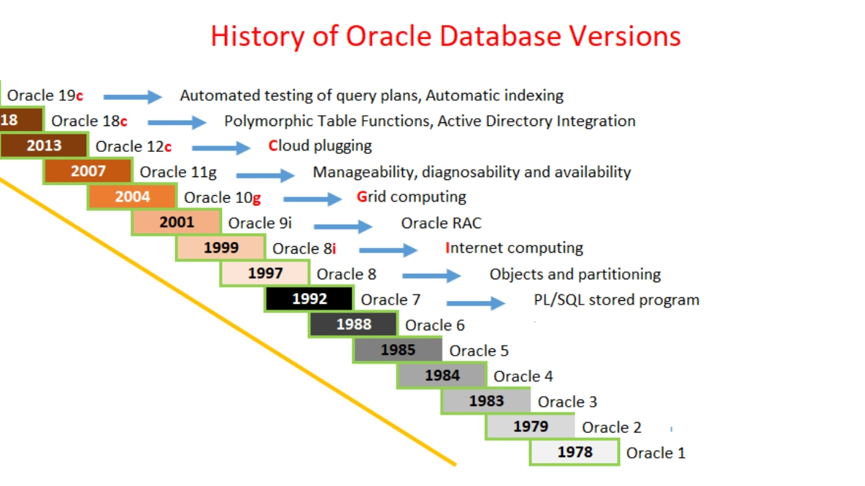Oracle Database kết nối phần tử dữ liệu bằng các cấu trúc bảng và cho ra các kết quả lưu trữ khác nhau hỗ trợ xử lý dữ liệu dễ dàng hơn. Các mô hình kiến trúc của Oracle bao gồm một số các ràng buộc ACID đảm bảo tính chính xác cao nhất và độ xử lý tin cậy cho dữ liệu. ACID là các nguyên tắc về nguyên tử, tính thống nhất, độc lập và độ bền của dữ liệu chính.

Kiến trúc của Oracle Database bao gồm:

* Cấu trúc lưu trữ vật lý của cơ sở dữ liệu là các tệp chứa dữ liệu, siêu dữ liệu và các tệp quản lý ghi lại thay đổi của dữ liệu. Cơ sở dữ liệu và các phiên bản của nó thực hiện lưu trữ và quản lý các tệp.
* 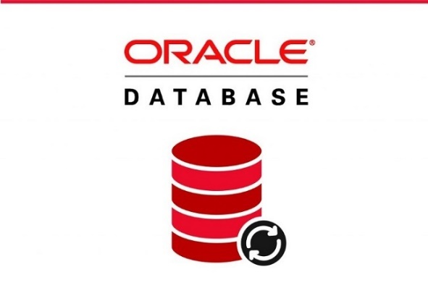Cấu trúc lưu trữ logic của Oracle Database bao gồm khối dữ liệu là các phạm vi và nhóm các khối dữ liệu liền kề nhau. Phân đoạn là tập hợp các phạm vi mở rộng. Không gian bảng là các vùng chứa cho phân đoạn.

Hình 2. . Oracle Database.

### Các phiên bản của Oracle Database

1. Oracle Database Enterprise Edition

Oracle Database Enterprise Edition là phiên bản cao cấp nhất của hệ quản trị cơ sở dữ liệu Oracle được sử dụng bởi các doanh nghiệp lớn và các tổ chức có nhu cầu lưu trữ và quản lý lượng lớn dữ liệu. Phiên bản này cung cấp đầy đủ các tính năng và chức năng của Oracle Database phù hợp với các ứng dụng nhưu CRM, ERP, phân tích dữ liệu…Các tính năng và chức năng bao gồm:

* Khả năng mở rộng cao để hỗ trợ các khối lượng công việc lớn
* Hiệu suất tối ưu cho các ứng dụng xử lý giao dịch và phân tích
* Bảo mật mạnh mẽ để bảo vệ dữ liệu
* Tính sẵn sàng cao để đảm bảo hoạt động liên tục của ứng dụng

1. Oracle Database Standard Edition

Oracle Database Standard Edition là một hệ quản trị cơ sở dữ liệu quan hệ (RDBMS) của Oracle Corporation. Nó cung cấp một tập hợp đầy đủ các tính năng cơ bản cho các ứng dụng nhóm và phòng ban phù hợp cho các doanh nghiệp vừa và nhỏ, các ứng dụng nhóm và phòng ban, các ứng dụng web và các ứng dụng di động. Được sử dụng trong quản lý nhân sự, quản lý tài chính, quản lý bán hàng và tiếp thị, quản lý web… Các tính năng chính bao gồm:

* Quản lý cơ sở dữ liệu: bao gồm các tính năng như tạo, quản lý và bảo trì cơ sở dữ liệu.
* Bảo mật: bao gồm các tính năng như xác thực, mã hóa và kiểm soát truy cập.
* Sao lưu và phục hồi dữ liệu: bao gồm các tính năng như sao lưu dữ liệu, khôi phục dữ liệu và khôi phục cơ sở dữ liệu.
* Hiệu suất: bao gồm các tính năng như tối ưu hóa hiệu suất truy vấn và hiệu suất xử lý giao dịch.

1. Oracle Database Personal Edition

Oracle Database Personal Edition được thiết kế cho các cá nhân, nhóm nhỏ hoặc doanh nghiệp nhỏ cần một cơ sở dữ liệu mạnh mẽ và đáng tin cậy. Là một lựa chọn tuyệt vời cho các cá nhân, nhóm nhỏ hoặc doanh nghiệp nhỏ cần một cơ sở dữ liệu mạnh mẽ và đáng tin cậy. Nó cung cấp nhiều tính năng và chức năng của các phiên bản Oracle Database cao cấp hơn, nhưng với một mức giá phải chăng hơn. Doanh nghiệp có thể sử dụng để lưu trữ dữ liệu khách hàng, sản phẩm, bán hàng hay cá nhân có thể sử dụng để lưu trữ dữ liệu cá nhân hoặc kinh doanh của bản thân. Các tính năng bao gồm:

* Hỗ trợ cho các loại dữ liệu và mô hình dữ liệu khác nhau
* Hỗ trợ cho các ngôn ngữ truy vấn như SQL và PL/SQL
* Hỗ trợ cho các công cụ và ứng dụng phát triển

Tuy nhiên Oracle Database Personal Edition có một số hạn chế:

* Giới hạn số lượng người dùng và kết nối
* Giới hạn dung lượng cơ sở dữ liệu
* Không hỗ trợ cho các công nghệ cao cấp như Oracle Real Application Clusters (RAC)

1. Oracle Database Express Edition

Oracle Database Express Edition (XE) là một phiên bản miễn phí của Oracle Database, một hệ quản trị cơ sở dữ liệu quan hệ (RDBMS) phổ biến. Nó được thiết kế cho mục đích phát triển, thí nghiệm và triển khai các ứng dụng nhỏ. XE có thể được cài đặt trên hầu hết các hệ điều hành phổ biến, bao gồm Windows, Linux và macOS. Được sử dụng trong những trường hợp điển hình như phát triển và thử nghiệm các ứng dụng web và di động, làm việc với dữ liệu SQL cơ bản, lưu trữ dữ liệu cho các dự án nhỏ, chẳng hạn như trang web cá nhân hoặc ứng dụng doanh nghiệp nhỏ. Các tính năng cơ bản như:

* Hỗ trợ cho các kiểu dữ liệu quan hệ cơ bản, chẳng hạn như số, chuỗi và ngày tháng
* Hỗ trợ cho các truy vấn ngôn ngữ SQL
* Hỗ trợ cho các thủ tục được lưu trữ và các trình kích hoạt
* Hỗ trợ cho các công cụ quản lý cơ sở dữ liệu, chẳng hạn như Oracle SQL Developer

Cũng giống Oracle Database Personal Edition thì Oracle Database Express Edition cũng có một số hạn chế như:

* Giới hạn về số lượng CPU, bộ nhớ và dung lượng lưu trữ có thể được sử dụng
* Không có hỗ trợ cho các tính năng nâng cao, chẳng hạn như phân tích dữ liệu, phân tích dữ liệu lớn và khả năng sẵn sàng cao

### Ưu điểm và nhược điểm của Oracle Database

* Ưu điểm:
* Hiệu suất và khả năng mở rộng: Oracle Database được tối ưu hóa cho hiệu suất cao và khả năng mở rộng. Nó có thể xử lý khối lượng lớn dữ liệu và các truy vấn phức tạp mà không ảnh hưởng đến hiệu suất.
* Tính ổn định và bảo mật: Oracle Database được thiết kế để cung cấp độ tin cậy và bảo mật cao. Nó có các tính năng tích hợp để bảo vệ dữ liệu khỏi truy cập trái phép và các mối đe dọa bảo mật khác.
* Tính tương thích và hỗ trợ: Oracle Database có thể được sử dụng với nhiều nền tảng và ứng dụng khác nhau. Nó có một cộng đồng người dùng và nhà phát triển lớn cung cấp hỗ trợ và tài nguyên phong phú.
* Bảo mật: Oracle Database cung cấp một loạt các tính năng bảo mật để bảo vệ dữ liệu khỏi truy cập trái phép.
* Tính sẵn sàng cao: Oracle Database cung cấp các tính năng để đảm bảo rằng dữ liệu luôn có sẵn, ngay cả khi có sự cố hệ thống.
* Tính khả dụng: Oracle Database có sẵn trên nhiều nền tảng và hệ điều hành, giúp dễ dàng triển khai và quản lý.
* Tính năng phong phú: Oracle Database cung cấp một loạt các tính năng nâng cao, chẳng hạn như phân tích dữ liệu, phân tích dữ liệu lớn và khả năng sẵn sàng cao.
* Nhược điểm:
* Chi phí: Oracle Database có thể có chi phí cao, đặc biệt là đối với các doanh nghiệp lớn.
* Khả năng sử dụng: Oracle Database có thể khó sử dụng đối với người dùng mới bắt đầu. Nó có một số tính năng phức tạp mà có thể mất thời gian để tìm hiểu.
* Tính tùy biến: Oracle Database có thể khó tùy chỉnh cho các nhu cầu cụ thể của doanh nghiệp. Nó có thể cần các chuyên gia Oracle để triển khai và quản lý thành công.

## Khái niệm về cơ sở dữ liệu và hệ cơ sở dữ liệu

### Cơ sở dữ liệu (Database)

Cơ sở dữ liệu là một tập hợp các dữ liệu có tổ chức liên quan đến nhau, thường được lưu trữ và truy cập điện tử từ hệ thống máy tính. Khi cơ sở dữ liệu phức tạp hơn, chúng thường được phát triển bằng cách sử dụng các kỹ thuật thiết kế và mô hình hóa chính thức.

Một cơ sở dữ liệu thường được kiểm soát bởi hệ thống quản lý cơ sở dữ liệu (DBMS). Cùng với nhau, dữ liệu và DBMS, cùng với các ứng dụng được liên kết với chúng, được gọi là một hệ thống cơ sở dữ liệu, thường được rút ngắn thành cơ sở dữ liệu.

Phân loại Database:

* Database dạng file: được lưu trữ dưới dạng các file. Loại Database dạng file hay được sử dụng nhất đó *.mdb Foxpro, ngoài ra còn có *.dbf, ascii,…
* Database quan hệ: là các dữ liệu khác nhau được lưu trữ trong các bảng dữ liệu nhưng giữa chúng lại có mối liên hệ với nhau. Một số hệ quản trị hỗ trợ database quan hệ hiện rất được ưa chuộng bao gồm: MySQL, MS SQL server, Oracle,…
* Database hướng đối tượng: được lưu trữ trong bảng dữ liệu với các tính năng như lưu trữ thêm 1 số hành vi để thể hiện rõ hơn hành vi của đối tượng. Nhắc đến tên các hệ quản trị hỗ trợ database hướng đối tượng, người ta sẽ nhớ ngay đến những cái tên nổi bật như: MS SQL server, Postgres SQL, Oracle,…
* 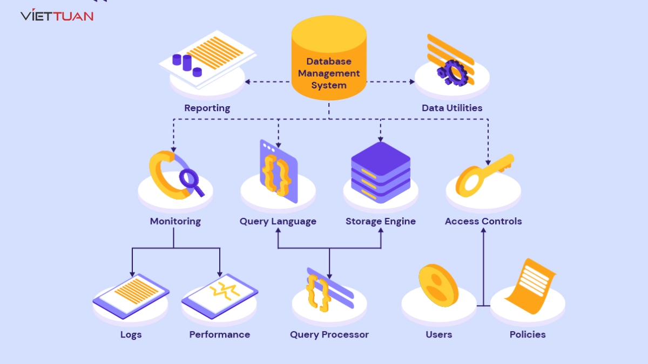Database bán cấu trúc: được lưu với định dạng XML, nó có thông tin mô tả dữ liệu và đối tượng được trình bày trong các thẻ tag. Database bán cấu trúc có ưu điểm vượt trội đó là lưu trữ được nhiều loại data khác nhau.

Hình 2. . Cơ sở dữ liệu.

### Hệ cơ sở dữ liệu

Hệ quản trị cơ sở dữ liệu (DBMS) là một hệ thống phần mềm cho phép người dùng tạo, quản lý, bảo vệ dữ liệu và truy cập dữ liệu. Nó cung cấp một giao diện giữa dữ liệu và người dùng hoặc các ứng dụng. Được sử dụng trong các ứng dụng khác nhau nhưu ứng dụng cho doanh nghiệp, web di động hay các ứng dụng phân tích dữ liệu.

Cấu trúc của hệ quản trị cơ sở dữ liệu:

* Dữ liệu, siêu dữ liệu: Dữ liệu đầu vào để bắt đầu tạo tập; khai báo thành hệ thống cơ sở dữ liệu.
* Bộ quản lý lưu trữ: Nhiệm vụ chính là để lưu trữ và truy xuất dữ liệu khi có yêu cầu. Bộ quản lý lưu trữ sẽ tổ chức để tối ưu dữ liệu và tương tác với bộ quản lý tệp một cách hiệu quả.
* Bộ xử lý câu hỏi: Khi có yêu cầu cần truy vấn, bộ xử lý câu hỏi sẽ tìm kiếm dữ liệu để đưa ra kết quả. Sau đó biến đổi các câu hỏi thành yêu cầu có thể thực hiện được. Đồng thời lựa chọn một kết quả tốt nhất để trả lời cho các truy vấn.
* Bộ quản lý giao dịch: Trách nhiệm của bộ quản lý giao dịch là đảm bảo tính toàn vẹn của hệ thống. Điều đó có nghĩa là nó cần đảm bảo các thao tác được thực hiện đồng thời không xảy ra xung đột; không làm ảnh hưởng đến hệ thống. Tương tác với bộ xử lý câu hỏi để điều phối các hoạt động. Bên cạnh đó, tương tác với bộ quản lý lưu trữ để lưu lại các thay đổi để thực hiện lại khi cần.

Có nhiều loại DBMS khác nhau, bao gồm:

* Hệ quản trị cơ sở dữ liệu quan hệ (RDBMS): RDBMS là loại DBMS phổ biến nhất. Nó sử dụng mô hình quan hệ để lưu trữ dữ liệu.
* Hệ quản trị cơ sở dữ liệu phi quan hệ (NoSQL): NoSQL là loại DBMS mới hơn. Nó không sử dụng mô hình quan hệ để lưu trữ dữ liệu.
* Hệ quản trị cơ sở dữ liệu phân tán: Hệ quản trị cơ sở dữ liệu phân tán lưu trữ dữ liệu trên nhiều máy tính.

## Tổng quan các công cụ hỗ trợ

### Power Designer

SAP PowerDesigner (PowerDesigner) là một công cụ mô hình hóa doanh nghiệp hợp tác được sản xuất bởi Sybase, hiện thuộc sở hữu của SAP. Nó có thể chạy trong Microsoft Windows dưới dạng một ứng dụng gốc hoặc trong môi trường Eclipse thông qua một plugin.

Nó hỗ trợ thiết kế phần mềm kiến trúc hướng mô hình và lưu trữ các mô hình bằng nhiều phần mở rộng tệp, chẳng hạn như .bpm , .cmd và .pdm . Cấu trúc tệp bên trong có thể là XML hoặc định dạng tệp nhị phân nén. Nó cũng có thể lưu trữ các mô hình trong một kho lưu trữ dữ liệu.

Hình 2. . Power Designer

PowerDesigner có các tính năng nổi bật như:

* Mô hình hóa quy trình nghiệp vụ hỗ trợ BPMN.
* Tạo mã ( Java , C # , VB .NET, JSF, WinForm PowerBuilder , ...).
* Mô hình hóa dữ liệu.
* Mô hình hóa kho dữ liệu.
* Mô hình hóa đối tượng .
* Báo cáo thế hệ.
* Hỗ trợ thêm các chức năng mô phỏng vào mô-đun BPM để tăng cường quy trình thiết kế kinh doanh.
* Phân tích yêu cầu.

### Oracle SQL developer

Oracle SQL Developer là một môi trường phát triển tích hợp để làm việc với SQL trong cơ sở dữ liệu Oracle. Tập đoàn Oracle cung cấp sản phẩm này miễn phí; nó sử dụng Bộ công cụ phát triển Java.

Oracle SQL developer là giao diện cho phép người dùng và quản trị viên hệ cơ sở dữ liệu thực hiện các tác vụ liên quan tới hệ cơ sở dữ liệu. Là một công cụ giúp tăng năng suất, SQL Developer giúp người dùng tiết kiệm tối đa thời gian và tối đa hoá khả năng làm việc.

Hình 2. . Oracle SQL developer

Một số đặc điểm nổi bật của Oracle SQL Developer:

* Hỗ trợ đầy đủ cho ngôn ngữ SQL và PL/SQL: cung cấp đầy đủ cho ngôn ngữ SQL và PL/SQL, bao gồm cú pháp, ngữ pháp và các hàm và thủ tục có sẵn.
* Giao diện người dùng trực quan: Oracle SQL Developer có giao diện người dùng trực quan và dễ sử dụng bao gồm các tab và cửa sổ được tổ chức hợp lý để giúp người dùng dễ dàng tìm thấy những gì họ cần.
* Các công cụ phát triển mạnh mẽ: Oracle SQL Developer bao gồm một loạt các công cụ phát triển mạnh mẽ để giúp các nhà phát triển tạo ra các ứng dụng Oracle hiệu quả. Các công cụ này bao gồm trình soạn thảo mã, trình gỡ lỗi, trình quản lý kết nối và trình quản lý dự án.
* Tương thích với các nền tảng khác nhau: Oracle SQL Developer tương thích với các nền tảng khác nhau, bao gồm Windows, macOS và Linux. Điều này cho phép các nhà phát triển sử dụng cùng một IDE trên tất cả các máy tính của họ.

Một số tính năng cụ thể của Oracle SQL Developer:

* Tự động hoàn thành: SQL Developer cung cấp tự động hoàn thành cho các lệnh SQL và PL/SQL. Điều này giúp tiết kiệm thời gian và tránh lỗi.
* Sửa lỗi: SQL Developer cung cấp các tính năng gỡ lỗi tích hợp để giúp bạn tìm và sửa lỗi trong các truy vấn và ứng dụng PL/SQL của mình.
* Trình quản lý kết nối: Trình quản lý kết nối của SQL Developer giúp bạn quản lý các kết nối của mình với các cơ sở dữ liệu Oracle.
* Trình quản lý bảng: Trình quản lý bảng của SQL Developer giúp bạn quản lý các bảng cơ sở dữ liệu của mình, bao gồm tạo, chỉnh sửa và xóa bảng.
* Trình quản lý thủ tục được lưu trữ: Trình quản lý thủ tục được lưu trữ của SQL Developer giúp bạn quản lý các thủ tục được lưu trữ của mình, bao gồm tạo, chỉnh sửa và xóa thủ tục.

## Tổng quan các mô hình sử dụng trong đề tài

### Mô hình thực thể kết hợp - sơ đồ ERD

Mô hình thực thể kết hợp (Entity Relationship Diagram – ERD) là mô hình được sử dụng rộng rãi trong các bản thiết kế CSDL ở mức quan niệm. Mô hình ER như một công cụ để trao đổi ý tưởng giữa nhà thiết kế và người dùng cuối trong giai đoạn phân tích.

ERD độc lập với HQTCSDL và quá trình hiện thực CSDL, được biểu diễn dưới dạng một sơ đồ thực thể liên kết thông qua các hình vẽ mô tả cho các đối tượng chính: Tập thực thể, Thuộc tính, Mối kết hợp.

ERD sử dụng một tập hợp các ký hiệu như hình chữ nhật, hình thoi, hình bầu dục và các đường kết nối để mô tả tính liên kết của các thực thể, mối quan hệ và các thuộc tính của chúng.

Các thành phần cơ bản của mô hình ERD:

* Thực thể: một biểu diễn của một lớp khái niệm trong thế giới thực trực quan hay không trực quan ( Nhân viên, Người, Nước giải khát, Cửa hàng, Máy móc,…). Thực thể thường được hiển thị dưới dạng hình chữ nhật.
* Mối kết hợp: biểu diễn sự kết hợp ngữ nghĩa giữa 2 hay nhiều thực thể. Mối kết hợp thể hiện sự kết nối hoặc mối quan hệ vật lý giữa các thực thể với nhau. Mối kết hợp được kí hiệu là một hình thoi và biểu diễn bằng một động từ hay cụm động từ ( Quản lý, Sống ở, Buổi học,…).
* Vai trò: ngữ nghĩa của một thực thể tham gia vào mối kết hợp có thể ghi chú trên mô hình. Kí hiệu là mối liên kết giữa thực thể và mối kết hợp và biểu diễn bằng động từ hoặc cụm động từ ( Gồm có, Làm việc tại, …).
* Bản số: thể hiện ràng buộc về số lượng các thực thể tham gia vào mối kết hợp. Kí hiệu bởi một cặp (min, max): (1,n), (n,1), (1,1), (n,n)
* Thể hiện: cách biểu diễn thông tin dẫn chứng cụ thể của một phần tử.
* Thuộc tính: biểu diễn đặc trưng của một thực thể hoặc một mối kết hợp. Kí hiệu đường thẳng có hình tròn ở cuối đường.

ERD có vai trò:

* Giúp xác định các yêu cầu hệ thống thông tin trong toàn tổ chức và giúp người dùng lập kế hoạch cách tổ chức dữ liệu. Nó hỗ trợ nhà phát triển cơ sở dữ liệu chuẩn bị trước khi bắt đầu xây dựng các bảng.
* Sơ đồ ERD có thể hoạt động như một tài liệu để làm cho những người khác hiểu được cốt lõi của cơ sở dữ liệu.
* Sơ đồ ERD phản ánh cấu trúc logic của cơ sở dữ liệu để người dùng nắm được.

### Mô hình phân rã chức năng BFD

Mô hình phân rã chức năng BFD là công cụ biểu diễn việc phân rã có thứ bậc đơn giản các công việc cần thực hiện. Mỗi công việc được chia ra làm các công việc con, số mức chia ra phụ thuộc kích cỡ và độ phức tạp của hệ thống.

Các thành phần trong BFD bao gồm:

* Tên chức năng
* Chức năng tổng quát
* Chức năng con

Phương pháp xây dựng BFD:

* Xác định chức năng: có thể được xác định trực tiếp trên cơ sở thông tin nhận được từ hồ sơ đặc tả khảo sát.
* Phân rã các chức năng: cần phân rã có thứ bậc và thực hiện việc phân rã chức năng theo các nguyên tắc phân rã.
* Sắp xếp các công việc trên một mức đảm bảo cân đối.
* Các chức năng con của cùng cùng một mẹ nên có các tiêu chí xấp xỉ nhau.
* Không quá 6 mức với hệ thống lớn và 3 mức với hệ thống nhỏ.
* Mô tả chi tiết chức năng mức lá: mô tả trình tự và cách thức tiến hành nó bằng ngôn ngữ tự nhiên và có thể sử dụng mô hình hay một hình thức nào khác.

BFD được biểu diễn dưới hai dạng

* Dạng chuẩn: sử dụng để mô tả các chức năng cho một lĩnh vực khảo sát hay là một hệ thống nhỏ. Mô hình chuẩn là mô hình cây: mức cao nhất gồm 1 chức năng.
* Dạng công ty: sử dụng để mô tả tổng thể toàn bộ chức năng của một tổ chức có quy mô lớn. Mô hình dạng công ty thường gồm ít nhất hai mô hình trở lên.

BFD có vai trò:

* Gần gũi với sơ đồ tổ chức từ tính trực quan cung cấp cách nhìn khái quát về chức năng của toàn bộ hệ thống.
* Giúp người phát triển hệ thống có thể xác định phạm vi của hệ thống cần phân tích.
* Cho phép mô tả khái quát dần các chức năng của tổ chức một cách trực tiếp, khách quan, phát hiện được chức năng thiếu hoặc bị trùng lắp.
* Tạo điều kiện thuận lợi khi hợp tác giữa nhà thiết kế và người sử dụng trong quá trình phát triển hệ thống.

### Mô hình dòng dữ liệu DFD

Mô hình dòng lữ liệu DFD là một công cụ mô tả mối quan hệ thông tin giữa các công việc hay còn là một mô hình hệ thống cân xứng cả dữ liệu và tiến trình, chỉ ra cách thông tin chuyển vận từ một tiến trình hoặc chức năng khác trong hệ thống và chỉ ra những thông tin nào cần phải có trước khi cho thực hiện một tiến trình.

DFD là công cụ dùng để trợ giúp cho các hoạt động chính:

* Phân tích: xác định yêu cầu của người sử dụng.
* Thiết kế: vạch kế hoạch và minh họa các phương án cho phân tích và thiết kế hệ thống mới.
* Biểu đạt: DFD là công cụ đơn giản, dễ hiểu đối với phân tích viên hệ thống và người dùng.
* Tài liệu: biễu diễn tài liệu phân tích hệ thống một cách đầy đủ, ngắn gọn, cung cấp cho người sử dụng một cái nhìn tổng thể về hệ thống và cơ chế lưu chuyển thông tin.

Các thành phần trong DFD:

* Ô xử lý: đại diện cho một hoạt động thực hiện một phần chức năng nhiệm vụ nào đó liên quan đến sự biến đổi, tác động lên thông tin như tổ chức, bổ xung hay tạo ra thông tin mới. Tên của ô xử lý là sự kết hợp giữa động từ và bổ ngữ.
* Luồng dữ liệu: Đại diện cho sự di chuyển dữ liệu, thông tin từ thành phần xử lý này đến thành phần xử lý khác. Một thành phần xử lý có thể là một ô xử lý hoặc một kho dữ liệu. Tên của luồng dữ liệu là một danh từ hay cụm danh từ.
* Kho dữ liệu: nơi biểu diễn thông tin cần lưu trữ, cho phép nhiều xử lý đồng thời truy cập sử dụng thông tin. Một số hình thức kho dữ liệu là sổ sách, hồ sơ,…Tên kho dữ liệu là sự kết hợp của danh từ và tính từ.
* 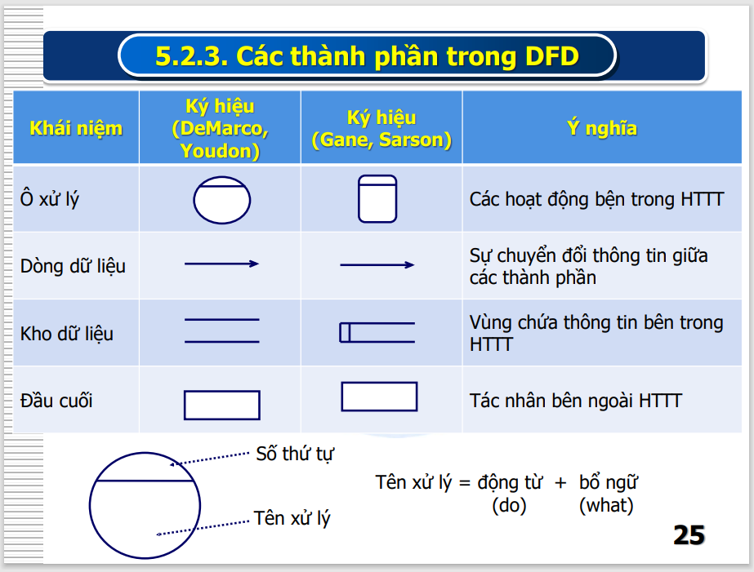Đầu-cuối: thực thể bên ngoài giao tiếp với hệ thống là một người hay một nhóm người nằm ngoài hệ thống nhưng có trao đổi trực tiếp với hệ thống.

Hình 2. . Các thành phần DFD

DFD có vai trò:

* Bổ xung các khiếm khuyết của mô hình BFD bằng cách bổ xung các luồng thông tin nghiệp vụ cần để thực hiện chức năng.
* Cung cấp tầm nhìn đầy đủ hơn về các mặt hoạt động của hệ thống.
* Là đầu vào cho quá trình thiết kế hệ thống.

## Mô tả hệ thống

### Mô tả bài toán

Hệ thống quản lý hoạt động của siêu thị Điện Máy Xanh tại 128 Trần Quang Khải, P.Tân Định, Q.1, TP. Hồ Chí Minh hoạt động với các chức năng quản lý sản phẩm điện tử, quản lý thông tin khách hàng, quản lý đơn hàng, quản lý kho và quản lý thông tin nhân viên như sau:

* Một quản lý sẽ quản lý toàn bộ nhân viên đang làm việc tại cửa hàng, tiếp nhận báo cáo cuối tháng từ nhân viên.Thông tin cần quản lý của quản lý cửa hàng bao gồm: Mã quản lý (MaQL), Mã nhân viên (MaNV).
* Mỗi nhân viên có: Mã số duy nhất (MaNV), họ tên nhân viên (HOTENNV), địa chỉ (DiaChi), giới tính(GioiTinh), ngày sinh(NgaySinh), điện thoại(SDT), Email (Email).
* Mỗi khách hàng khi mua sản phẩm sẽ được nhân viên cấp: Mã số khách hàng (MaKH), lưu họ tên (HoTenKH), địa chỉ(DiaChi), giới tính(GioiTinh), điện thoại (SDT), Email (Email).
* Đơn đặt hàng được tạo ra khi khách hàng hoàn thành quá trình mua sản phẩm được quản lý bao gồm: Mã đơn hàng(MaDH), mã nhân viên (MaNV), mã khách hàng (MaKH), ngày khách hàng đặt hàng (NgayDH), ngày khách hàng nhận hàng (NgayNhan), số lượng sản phẩm đã mua (SLDat), phương thức thanh toán (PTTT).
* Mỗi hàng hóa tại cửa hàng đều thuộc mỗi loại hàng khác nhau. Phân biệt thông qua Mã loại hàng (MaLoaiHang), tên loại hàng (TenLoaiHang).
* Hàng hóa tại cửa hàng sẽ được quản lý bao gồm: Mã mặt hàng (MaMH), tên mặt hàng (TenMH), mã loại hàng (MaLoaiHang), đơn vị tính cảu mặt hàng (QuyCach), số lượng tồn (SLTon), đơn giá bán (DgBan).
* Nhà cung cấp của cửa hàng được quản lý bao gồm: mã nhà cung cấp (MaNCC), tên nhà cung cấp (TenNCC), địa chỉ (DiaChi), số điện thoại (SDT).
* Phiếu nhập khi nhà cung cấp cung cấp giao hàng cho cửa hàng: Số phiếu nhập (SoPN), mã nhân viên (MaNV), mã nhà cung cấp (MaNCC), đơn giá nhập hàng(DgNhap), ngày nhập (NgayNhap).

Cơ cấu tổ chức

Bộ phận quản lý bán hàng: có vai trò trong việc tiếp nhận sản phẩm từ kho hàng và quản lý việc bày bán tại cửa hàng. Thống kê số lượng sản phẩm bán ra và cập nhật lại vào hệ thống. Tìm kiếm và xóa đi thông tin những sản phẩm hết hàng hay không còn bán nữa.

Bộ phận quản lý kho: có vai trò trong việc xuất nhập sản phẩm và quản lý hàng hóa tại kho hàng. Theo dõi quá trình nhập hàng từ nhà cung cấp, đảm bảo số lượng, chất lượng của sản phẩm theo đơn đặt hàng và thống kê số lượng tồn kho để báo cáo.

Bộ phận quản lý nhân viên: có vai trò quản lý nhân viên trong toàn cửa hàng, đảm bảo nhân viên làm việc theo đúng quy trình và chức vụ của mình,

Bộ phận quản lý kế toán: có vai trò trong việc lập hóa đơn bán hàng, thống kê doanh thu của cửa hàng và thanh toán với nhà cung cấp.

### A diagram with text and a blue and orange rectangle Description automatically generatedSơ đồ phân cấp chức năng

Hình 2. . Sơ đồ phân cấp chức năng

Phân tích chi tiết các chức năng:

* Quản lý bán hàng
* Xử lý đơn đặt hàng: là nhiệm vụ của nhân viên bán hàng trong quá trình tiếp nhận yêu cầu mua hàng và chuyển giao cho nhân viên kế toán lập đơn đặt hàng.
* Tìm kiếm, sắp xếp sản phẩm: là chức năng trong hệ thống hỗ trợ cho nhân viên bán hàng tìm kiếm thông tin của sản phẩm như là: mã sản phẩm, tên sản phẩm,… các vấn đề liên quan đến việc tìm kiếm. Sắp xếp hàng hóa theo từng loại hàng khác nhau để khách hàng dễ dàng tìm kiếm sản phẩm theo từ khóa, khu vực khác nhau.
* Xử lý thông tin sản phẩm: là chức năng trong hệ thống hỗ trợ cho nhân viên bán hàng thay đổi thông tin sản phẩm nếu như xảy ra sai sót trong quá trình nhập dữ liệu. Nhân viên bán hàng có quyền xóa thông tin như sản phẩm nếu nhập không đúng tên hay nhầm lẫn về các vấn đề về thông tin sản phẩm.
* Kiểm tra số lượng: trong hệ thống sẽ hiện số lượng sản phẩm đã bán ra và số lượng còn lại trong kho để nhân viên bán hàng và nhân viên kho quản lý sản phẩm tốt hơn.
* Quản lý kho
* Thêm thông tin sản phẩm: là chức năng cho phép nhân viên nhập thông tin của sản phẩm mới lên hệ thống.
* Lập phiếu nhập hàng: lập phiếu thống kê các sản phẩm đã nhập và chuyển giao cho bộ phận kế toán để thanh toán hóa đơn cho nhà cung cấp.
* Thống kê xuất nhập hàng tại kho: lập phiếu thống kê các sản phẩm đã xuất ra để đưa lên cửa hàng nhằm theo dõi các phẩm còn tồn và hết hàng để thông báo cho nhà cung cấp.
* Kiểm tra hàng tồn: Cập nhật lại cho đúng số lượng có trong kho và trên cửa hàng để kiểm soát số lượng sản phẩm tại cửa hàng.
* Quản lý kế toán
* Lập đơn đặt hàng: Lập đơn đặt hàng và nhận thanh toán của khách hàng, kiểm tra số lượng sản phẩm và giao hàng cho khách.
* Kiểm tra phiếu nhập hàng: Kiểm tra hóa đơn nhập hàng từ nhân viên kho chuyển giao và tiến hành đối chiếu kiểm tra để thanh toán cho nhà cung cấp.
* Thông kế doanh thu: Cuối ngày kế toán sẽ kết sổ và báo cáo doanh thu cuối ngày. Cuối tháng sẽ tổng doanh thu của cửa tiệm.
* Thanh toán với nhà cung cấp: Nhập phiếu nhập từ quản lý kho, thống kê phiếu nhập và thanh toán phí biên lai với nhà cung cấp.
* Báo cáo
* Báo cáo doanh thu tháng: Tổng các doanh thu bán được trong một tháng và báo cáo lên cho quản lý. Từ đó tính toán lợi nhuận của cửa hành.
* Báo cáo số lượng sản phẩm: Báo cáo sản phẩm bán chạy nhất trong tháng, sản phẩm còn tồn nhiều và sản phẩm hết hàng.
* Báo cáo doanh số bán hàng: Tổng sản phẩm nhập vào cửa hàng đã bán được.
* Thống kê doanh thu, doanh số: Tổng sản phẩm xuất lên cửa hàng.

### Mô hình dòng dữ liệu

#### A black and white image of a diagram Description automatically generatedMô hình dòng dữ liệu mức 0

Hình 2. . Mô hình dòng dữ liệu mức 0

Mô hình dữ liệu quản lý mức 0 khái quát ngữ cảnh thể hiện các nghiệp vụ của bài toán quản lý hoạt động bán hàng. Quản lý nghiệp vụ: yêu cầu mua hàng, quản lý hóa đơn bán hàng, thanh toán toán hóa đơn,..

Các tác nhân bên ngoài hệ thống thông tin: Khách hàng, Nhà cung cấp.

Các tác nhân bên trong hệ thống thông tin: Hệ thống quản lý siêu thị Điện Máy Xanh.

#### A diagram of a flowchart Description automatically generatedMô hình dòng dữ liệu mức 1

Hình 2. . Mô hình dòng dữ liệu mức 1

Mô hình dữ liệu quản lý mức 1 khái quát các nghiệp vụ của bài toán quản lý hoạt động bán hàng được thực hiện qua sự chuyển đổi thông tin các thanh phần gồm có:

Các tác nhân bên ngoài hệ thống thông tin: Khách hàng, Nhà cung cấp.

Các tác nhân bên trong hệ thống thông tin: Quản lý bán hàng, quản lý kho, quản lý kế toán.

#### Mô hình dòng dữ liệu mức 2

1. 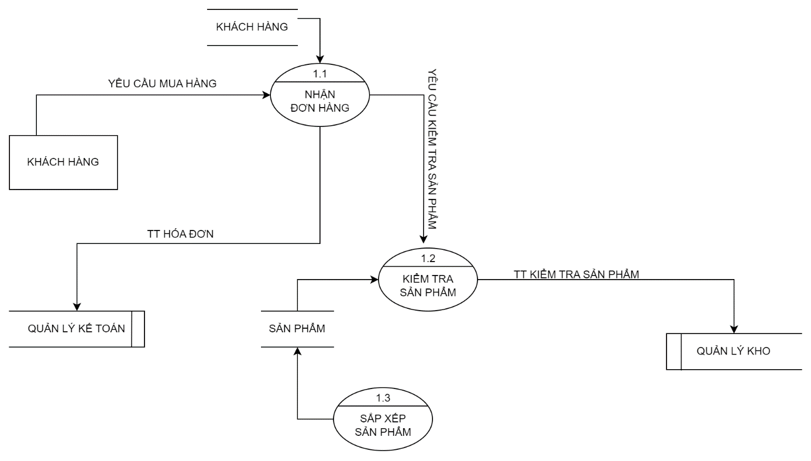Chức năng Quản lý bán hàng

Hình 2. . Mô hình dòng dữ liệu mức 2 chức năng Quản lý bán hàng

Mô hình dữ liệu quản lý mức 2 khái quát các nghiệp vụ quản lý bán hàng của bài toán quản lý hoạt động bán hàng được thực hiện qua sự chuyển đổi thông tin các thanh phần gồm có:

Các tác nhân bên ngoài hệ thống thông tin: Khách hàng.

Các tác nhân bên trong hệ thống thông tin: nhận đơn đặt hàng, kiểm tra sản phẩm, hóa đơn, sản phẩm.

1. Chức năng Quản lý kho

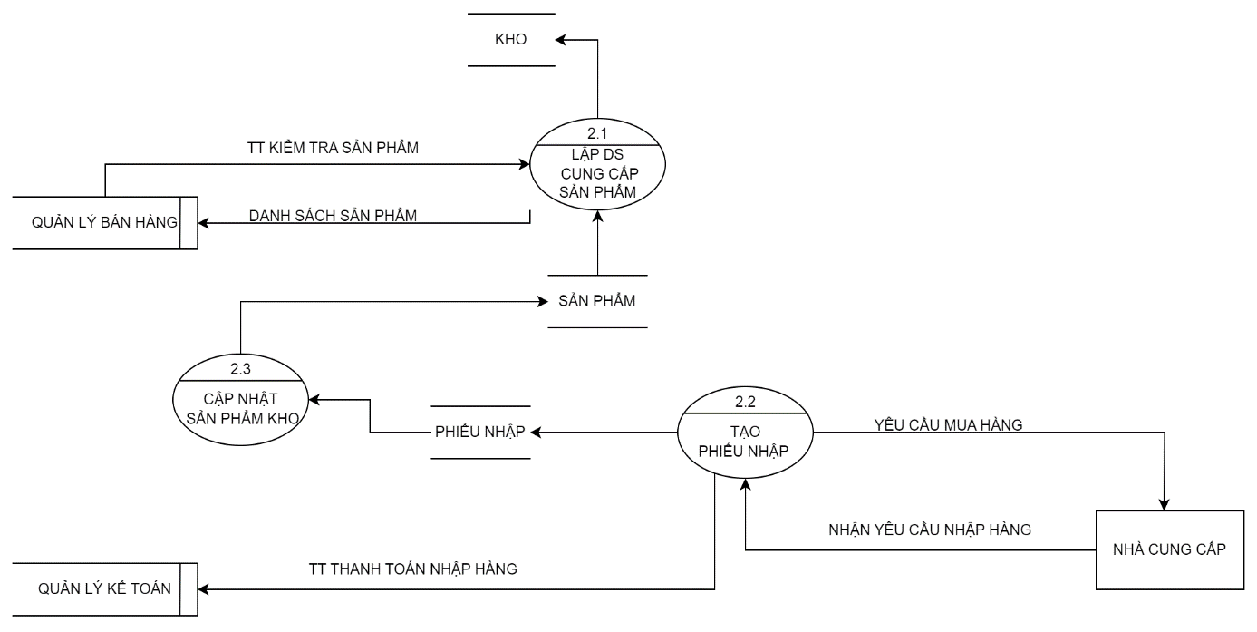Mô hình dữ liệu quản lý mức 2 khái quát các nghiệp vụ quản lý kho của bài toán quản lý hoạt động bán hàng được thực hiện qua sự chuyển đổi thông tin các thanh phần gồm có:

Hình 2. . Mô hình dòng dữ liệu mức 2 chức năng Quản lý kho

Các tác nhân bên ngoài hệ thống thông tin: Nhà cung cấp

Các tác nhân bên trong hệ thống thông tin: kiểm tra sản phẩm, yêu cầu mua hàng, nhận đơn hàng, phiếu nhập, hóa đơn thanh toán với nhà cung cấp.

1. 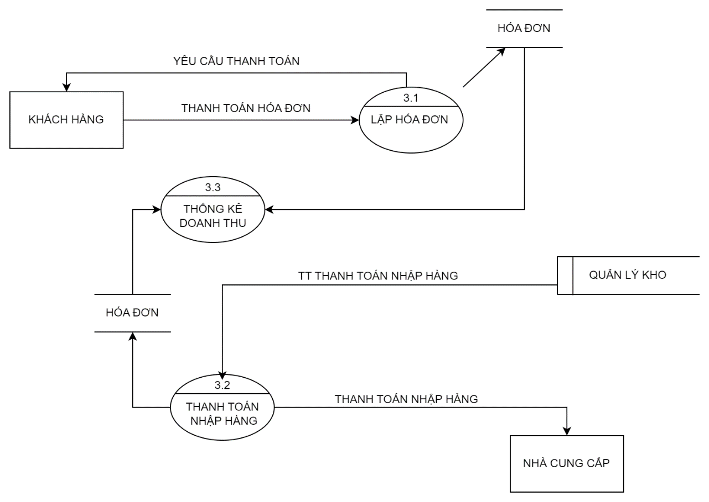Chức năng Quản lý kế toán

Hình 2. . Mô hình dòng dữ liệu mức 2 chức năng Quản lý kế toán

Mô hình dữ liệu quản lý mức 2 khái quát các nghiệp vụ quản lý kế toáncủa bài toán quản lý hoạt động bán hàng được thực hiện qua sự chuyển đổi thông tin các thanh phần gồm có:

Các tác nhân bên ngoài hệ thống thông tin: Khách hàng, Nhà cung cấp

Các tác nhân bên trong hệ thống thông tin: yêu cầu thanh toán, thanh toán hóa đơn, thanh toán với nhà cung cấp, hóa đơn thanh toán.

# CHƯƠNG 3: THIẾT KẾ CƠ SỞ DỮ LIỆU

## Mô hình dữ liệu mức logic

### Mô tả chi tiết các thực thể

1. NhanVien

Bảng 3. . Bảng tập thực thể NhanVien.

|  |  |  |  |
| --- | --- | --- | --- |
| **Tên thuộc tính** | **Mô tả** | **Kiểu dữ liệu** | **Ràng buộc** |
| MaNV | Mã nhân viên | Varchar2(10) | Khóa chính |
| HoTenNV | Họ tên nhân viên | Nvarchar2(150) |  |
| NgaySinh | Ngày sinh | Date |  |
| GioiTinh | Giới tính | Int |  |
| DiaChi | Địa chỉ | Nvarchar2(200) |  |
| SDT | Số điện thoại | Varchar2 (20) |  |
| Email | Email | Varchar2(150) |  |

1. KhachHang

Bảng 3. . Bảng tập thực thể KhachHang.

|  |  |  |  |
| --- | --- | --- | --- |
| **Tên thuộc tính** | **Mô tả** | **Kiểu dữ liệu** | **Ràng buộc** |
| MaKH | Mã khách hàng | Varchar2(10) | Khóa chính |
| HoTenKH | Họ tên khách hàng | Nvarchar2(150) |  |
| GioiTinh | Giới tính | Int |  |
| DiaChi | Địa chỉ | Varchar2(10) |  |
| SDT | Số điện thoại | Varchar2(10) |  |
| Email | Email | Nvarchar2(150) |  |

1. NhaCungCap

Bảng 3. . Bảng tập thực thể NhaCungCap.

|  |  |  |  |
| --- | --- | --- | --- |
| **Tên thuộc tính** | **Mô tả** | **Kiểu dữ liệu** | **Ràng buộc** |
| MaNCC | Mã nhà cung cấp | Varchar2(10) | Khóa chính |
| TenNCC | Tên nhà cung cấp | Nvarchar2(150) |  |
| DiaChi | Địa chỉ | Varchar2(10) |  |
| SDT | Số điện thoại | Varchar2(150) |  |

1. MaLoaiHang

Bảng 3. . Bảng tập thực thể MaLoaiHang.

|  |  |  |  |
| --- | --- | --- | --- |
| **Tên thuộc tính** | **Mô tả** | **Kiểu dữ liệu** | **Ràng buộc** |
| MaLoaiHang | Mã loại hàng | Varchar2(10) | Khóa chính |
| TenLoaiHang | Tên loại hàng | Nvarchar2(200) |  |
| GhiChu | Ghi chú | Nvarchar2(150) |  |

1. MatHang

Bảng 3. . Bảng tập thực thể MatHang.

|  |  |  |  |
| --- | --- | --- | --- |
| **Tên thuộc tính** | **Mô tả** | **Kiểu dữ liệu** | **Ràng buộc** |
| MaMH | Mã mặt hàng | Varchar2(10) | Khóa chính |
| TenMH | Tên mặt hàng | Nvarchar2(150) |  |
| MaLoaiHang | Mã loại hàng | Varchar2(10) | Khóa phụ |
| QuyCach | Quy cách | Nvarchar2(30) |  |
| SLTon | Số lượng tốn | Int |  |
| DgBan | Đơn giá bán | Float |  |

1. PhieuNhap

Bảng 3. . Bảng tập thực thể PhieuNhap.

|  |  |  |  |
| --- | --- | --- | --- |
| **Tên thuộc tính** | **Mô tả** | **Kiểu dữ liệu** | **Ràng buộc** |
| SoPN | Số phiếu nhập | Varchar2(20) | Khóa chính |
| MaNV | Mã nhân viên | Varchar2(20) | Khóa phụ |
| MaNCC | Mã nhà cung cấp | Varchar2(20) | Khóa phụ |
| DgNhap | Đơn giá nhập | Float |  |
| NgayNhap | Ngày nhập | Date |  |

1. CTPhieuNhap

Bảng 3. . Bảng tập thực thể CTPhieuNhap.

|  |  |  |  |
| --- | --- | --- | --- |
| **Tên thuộc tính** | **Mô tả** | **Kiểu dữ liệu** | **Ràng buộc** |
| SoPN | Số phiếu nhập | Varchar2(20) | Khóa phụ |
| MaMH | Mã mặt hàng | Varchar2(20) | Khóa phụ |
| SL | Số lượng | Int |  |

1. DonDatHang

Bảng 3. . Bảng tập thực thể DonDatHang.

|  |  |  |  |
| --- | --- | --- | --- |
| **Tên thuộc tính** | **Mô tả** | **Kiểu dữ liệu** | **Ràng buộc** |
| MaDH | Mã đơn hàng | Varchar2(20) | Khóa chính |
| MaKH | Mã khách hàng | Varchar2(20) | Khóa phụ |
| MaNV | Mã nhân viên | Varchar2(20) | Khóa phụ |
| NgayDH | Ngày đặt hàng | Date |  |
| NgayNhan | Ngày nhận | Date |  |
| SLDat | Số lượng đặt | Int |  |
| PTTT | Phương tiện thanh toán | Nvarchar2(50) |  |

1. CTDonDatHang

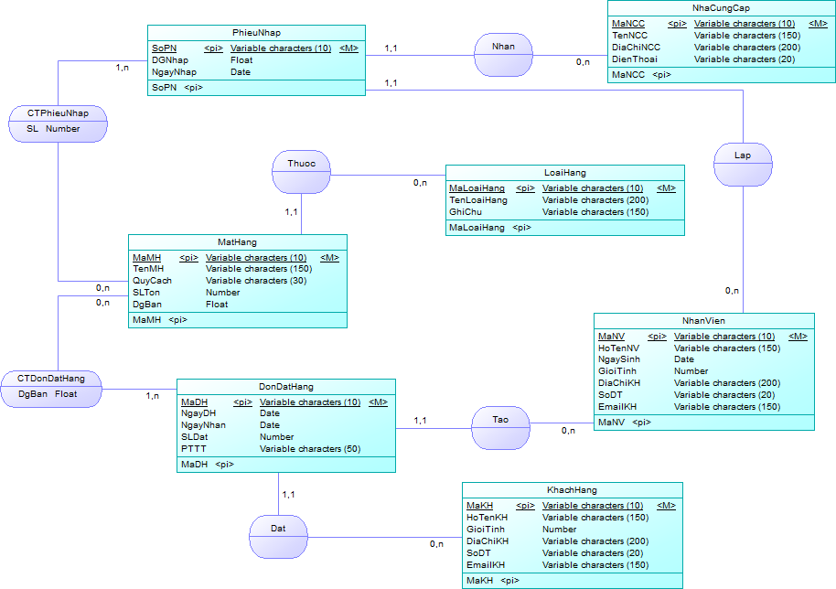Bảng 3. . Bảng tập thực thể CTDonDatHang.

|  |  |  |  |
| --- | --- | --- | --- |
| **Tên thuộc tính** | **Mô tả** | **Kiểu dữ liệu** | **Ràng buộc** |
| MaDH | Mã đơn hàng | Varchar2(20) | Khóa phụ |
| MaMH | Mã mặt hàng | Varchar2(20) | Khóa phụ |
| DgBan | Đơn giá bán | Int |  |

### Mô hình dữ liệu mức logic

Hình 3. . Mô hình dữ liệu mức logic.

1. ***Mô hình cơ sở dữ liệu quan hệ***

* Biểu diễn các thực thể thành quan hệ

NhanVien(**MaNV**,HoTenNV,NgaySinh,GioiTinh,DiaChi,SDT,Email)

KhachHang(**MaKH**,HoTenKH,GioiTinh,DiaChi,SDT,Email)

NhaCungCap(**MaNCC**,TenNCC,DiaChi,SDT)

LoaiHang(**MaLoaiHang**,TenLoaiHang,GhiChu)

MatHang(**MaMH,**TenMatHang ,QuyCach,SLTon,DgBan)

PhieuNhap(**SoPN**,DgNhap,NgayNhap)

DonDatHang(**MaDH** ,NgayDH,NgayNhan,SLDat,PTTT)

* Chuẩn hóa các quan hệ

NhanVien(**MaNV**,HoTenNV,NgaySinh,GioiTinh,DiaChi,SDT,Email)

KhachHang(**MaKH**,HoTenKH,GioiTinh,DiaChi,SDT,Email)

NhaCungCap(**MaNCC**,TenNCC,DiaChi,SDT)

LoaiHang(**MaLoaiHang**,TenLoaiHang,GhiChu)

MatHang(**MaMH,**TenMatHang,**MaLoaiHang**,QuyCach,SLTon,DgBan)

PhieuNhap(**SoPN**,MaNV,**MaNCC**,DgNhap,NgayNhap)

CTPhieuNhap(**SoPN**,**MaMH**,SL)

DonDatHang(**MaDH**,MaKH,MaNV,NgayDH,NgayNhan,SLDat,PTTT)

CTDonDatHang(**MaDH**,**MaMH**,DgBan)

## Ràng buộc dữ liệu

### Ràng buộc toàn vẹn miền giá trị

R1: NhanVien ( MaNV, HoTenNV, NgaySinh, GioiTinh, DiaChi, SDT, Email)

* + Ràng buộc: Giới tính của nhân viên chỉ có thể là “Nam” hoặc “Nữ”
  + Bối cảnh: NhanVien
  + Biểu diễn: ∀n∈ NhanVien(n.GioiTinh IN {“Nam” or “Nữ”})
  + Bảng tầm ảnh hưởng

Bảng 3. . Ràng buộc toàn vẹn miền giá trị GioiTinh nhân viên.

|  |  |  |  |
| --- | --- | --- | --- |
| Quan hệ | Thêm | Xóa | Sửa |
| NhanVien | + | - | +(GioiTinh) |

R2: KhachHang ( MaKH, HoTenKH, GioiTinh, DiaChi, SDT, Email)

* + Ràng buộc: Số điện thoại khách hàng phải là số nguyên 10 chữ số
  + Bối cảnh: KhachHang
  + Biểu diễn: ∀n∈ KhachHang(n.SDT ∈ {1000000000 .. 9999999999})
  + Bảng tầm ảnh hưởng

Bảng 3. . Ràng buộc toàn vẹn miền giá trị SDT khách hàng.

|  |  |  |  |
| --- | --- | --- | --- |
| Quan hệ | Thêm | Xóa | Sửa |
| KhachHang | + | - | +(SDT) |

R3: MatHang ( MaMH, TenMatHang , QuyCach, SLTon, DgBan)

* Ràng buộc: Mỗi sản phẩm có một Mã mặt hàng (MaMH) duy nhất không được trùng với các mặt hàng khác trong cửa hàng.
* Bối cảnh: MatHang
* Biểu diễn: $∀ mh1, mh2 ∈MatHang, mh1≠mh2$
$$=>mh1.MaMH≠mh2.MaMH$$

* Bảng tầm ảnh hưởng

Bảng 3. . Ràng buộc toàn vẹn miền giá trị MaMH của sản phẩm.

|  |  |  |  |
| --- | --- | --- | --- |
| Quan hệ | Thêm | Xóa | Sửa |
| MatHang | +(MaMH) | - | -(*) |

R4: NhanVien ( MaNV, HoTenNV, NgaySinh, GioiTinh, DiaChi, SDT, Email)

* Ràng buộc: Mỗi nhân viên có một Mã nhân viên (MaNV) duy nhất không được trùng với các nhân viên khác trong cửa hàng.
* Bối cảnh: MatHang
* Biểu diễn: $∀ nv1, nv2 ∈NhanVien, nv1≠nv2$
$$=>nv1.MaNV≠nv2.MaNV$$

* Bảng tầm ảnh hưởng

Bảng 3. . Ràng buộc toàn vẹn miền giá trị MaNV

|  |  |  |  |
| --- | --- | --- | --- |
| Quan hệ | Thêm | Xóa | Sửa |
| NhanVien | +(MaNV) | - | -(*) |

R5: KhachHang ( MaKH, HoTenKH, GioiTinh, DiaChi, SDT, Email)

* Ràng buộc: Mỗi khách hàng có một Mã khách hàng (MaKH) duy nhất không được trùng với các khách hàng khác trong cửa hàng.
* Bối cảnh: KhachHang
* Biểu diễn: $∀ kh1, kh2 ∈KhachHang, kh1≠kh2$
$$=>kh1.MaKH≠kh2.MaKH$$

* Bảng tầm ảnh hưởng

Bảng 3. . Ràng buộc toàn vẹn miền giá trị MaKH

|  |  |  |  |
| --- | --- | --- | --- |
| Quan hệ | Thêm | Xóa | Sửa |
| KhachHang | +(MaKH) | - | -(*) |

R6: NhaCungCap(MaNCC,TenNCC,DiaChi,SDT)

* Ràng buộc: Mỗi nhà cung cấp có một Mã nhà cung cấp (MaNCC) duy nhất không được trùng với các nhà cung cấp khác trong cửa hàng.
* Bối cảnh: NhaCungCap
* Biểu diễn: $∀ ncc1, ncc2∈NhaCungCap, ncc1≠ncc2$
$$=>ncc1.MaNCC≠ncc2.MaNCC$$

* Bảng tầm ảnh hưởng

Bảng 3. . Ràng buộc toàn vẹn miền giá trị MaNCC

|  |  |  |  |
| --- | --- | --- | --- |
| Quan hệ | Thêm | Xóa | Sửa |
| NhaCungCap | +(MaNCC) | - | -(*) |

R7: LoaiHang(MaLoaiHang,TenLoaiHang,GhiChu)

* Ràng buộc: Mỗi mặt hàng có một Mã loại hàng (MaLoaiHang) duy nhất không được trùng với các loại hàng khác trong cửa hàng.
* Bối cảnh: LoaiHang
* Biểu diễn: $∀ lh1, lh2∈LoaiHang, lh1≠lh2$
$$=>lh1.MaLoaiHang≠lh2.MaLoaiHang$$

* Bảng tầm ảnh hưởng

Bảng 3. . Ràng buộc toàn vẹn miền giá trị MaLoaiHang

|  |  |  |  |
| --- | --- | --- | --- |
| Quan hệ | Thêm | Xóa | Sửa |
| LoaiHang | +( $MaLoaiHang$) | - | -(*) |

R8: PhieuNhap(SoPN,MaNV,MaNCC,DgNhap,NgayNhap)

* Ràng buộc: Mỗi phiếu nhập có một Số phiếu nhập (SoPN) duy nhất không được trùng với các phiếu nhập khác trong cửa hàng.
* Bối cảnh: PhieuNhap
* Biểu diễn: $∀ pn1, pn2∈PhieuNhap, pn1≠pn2$
$$=>pn1.SoPN≠pn2.SoPN$$

* Bảng tầm ảnh hưởng

Bảng 3. . Ràng buộc toàn vẹn miền giá trị SoPN

|  |  |  |  |
| --- | --- | --- | --- |
| Quan hệ | Thêm | Xóa | Sửa |
| PhieuNhap | +( SoPN) | - | -(*) |

R9: DonDatHang(MaDH,MaKH,MaNV,NgayDH,NgayNhan,SLDat,PTTT)

* Ràng buộc: Mỗi đơn đặt hàng có một Mã đặt hàng (MaDH) duy nhất không được trùng với các đơn đặt hàng khác trong cửa hàng.
* Bối cảnh: DonDatHang
* Biểu diễn: $∀ dh1, dh2∈DonDatHang, dh1≠dh2$
$$=>dh1.MaDH≠dh2.MaDH$$

* Bảng tầm ảnh hưởng

Bảng 3. . Ràng buộc toàn vẹn miền giá trị MaDH

|  |  |  |  |
| --- | --- | --- | --- |
| Quan hệ | Thêm | Xóa | Sửa |
| DonDatHang | +( MaDH) | - | -(*) |

R10: KhachHang ( MaKH, HoTenKH, GioiTinh, DiaChi, SDT, Email)

* + Ràng buộc: Giới tính của khách hàng chỉ có thể là “Nam” hoặc “Nữ”
  + Bối cảnh: KhachHang
  + Biểu diễn: ∀n∈ KhachHang (n.GioiTinh IN {“Nam” or “Nữ”})
  + Bảng tầm ảnh hưởng

Bảng 3. . Ràng buộc toàn vẹn miền giá trị GioiTinh khách hàng

|  |  |  |  |
| --- | --- | --- | --- |
| Quan hệ | Thêm | Xóa | Sửa |
| KhachHang | + | - | +(GioiTinh) |

R11: DonDatHang(MaDH,MaKH,MaNV,NgayDH,NgayNhan,SLDat,PTTT)

* + Ràng buộc: PTTT chỉ có thể là “Tiền mặt” hoặc “Chuyển khoản”
  + Bối cảnh: DonDatHang
  + Biểu diễn: ∀n∈ DonDatHang (n.PTTT IN {“Tiền mặt” or “Chuyển khoản”})
  + Bảng tầm ảnh hưởng

Bảng 3. . Ràng buộc toàn vẹn miền giá trị PTTT đơn đặt hàng

|  |  |  |  |
| --- | --- | --- | --- |
| Quan hệ | Thêm | Xóa | Sửa |
| DonDatHang | + | - | +(PTTT) |

### Ràng buộc liên thuộc tính liên quan hệ

R12: PhieuNhap(SoPN,MaNV,MaNCC,DgNhap,NgayNhap)

CTDonDatHang(MaDH,MaMH,DgBan)

* Ràng buộc: Thuộc tính Đơn giá bán (DgBan) của quan hệ CTDonDatHang phải lớn hơn thuộc tính Đơn giá nhập (DgNhap) của quan hệ PhieuNhap.
* Bối cảnh: PhieuNhap, CTDonDatHang
* Bảng tầm ảnh hưởng:

Bảng 3. . Ràng buộc liên thuộc tính liên quan hệ PhieuNhap, CTDonDatHang

|  |  |  |  |
| --- | --- | --- | --- |
| Quan hệ | Thêm | Xóa | Sửa |
| CTDonDatHang | + | - | +(DgBan) |
| PhieuNhap | + | - | +( DgNhap) |

R13: DonDatHang(MaDH,MaKH,MaNV,NgayDH,NgayNhan,SLDat,PTTT)

MatHang ( MaMH, TenMatHang , QuyCach, SLTon, DgBan)

* Ràng buộc: Thuộc tính Số lượng đặt (SLDat) của quan hệ DonDatHang không được lớn hơn thuộc tính Số lượng tồn (SLTon) của quan hệ MatHang.
* Bối cảnh: DonDatHang, MatHang
* Bảng tầm ảnh hưởng

Bảng 3. . Ràng buộc liên thuộc tính liên quan hệ DonDatHang, MatHang

|  |  |  |  |
| --- | --- | --- | --- |
| Quan hệ | Thêm | Xóa | Sửa |
| DonDatHang | + | - | +( SLDat) |
| MatHang | + | - | +(SLTon) |

R14: DonDatHang(MaDH,MaKH,MaNV,NgayDH,NgayNhan,SLDat,PTTT)

* Ràng buộc: Ngày nhận hàng (NgayNhan) không được trước ngày đặt hàng (NgayDH).
* Bối cảnh: DonDatHang
* Bảng tầm ảnh hưởng

Bảng 3. . Ràng buộc liên thuộc tính liên quan hệ DonDatHang

|  |  |  |  |
| --- | --- | --- | --- |
| Quan hệ | Thêm | Xóa | Sửa |
| DonDatHang | - | - | +( NgayDH) |
| DonDatHang | + | - | +( NgayNhan) |

### Ràng buộc liên bộ quan hệ

R15: MatHang ( MaMH, TenMatHang , QuyCach, SLTon, DgBan)

LoaiHang(MaLoaiHang,TenLoaiHang,GhiChu)

* Ràng buộc: Mỗi loại hàng phải có ít nhất một mặt hàng
* Bối cảnh: MatHang, LoaiHang
* Biểu diễn: $∀l∈LoaiHang,∃h∈MatHang (l. MaLoaiHang=h.MaLoaiHang$
* Bảng tầm ảnh hưởng

Bảng 3. . Ràng buộc liên bộ quan hệ LoaiHang, MatHang

|  |  |  |  |
| --- | --- | --- | --- |
| Quan hệ | Thêm | Xóa | Sửa |
| LoaiHang | + | - | - |
| MatHang | - | + | +( MaLoaiHang) |

## Cài đặt các bảng

### Cơ sở dữ liệu

1. 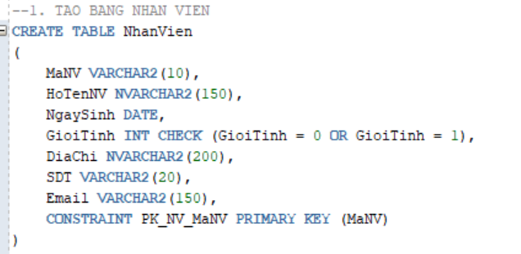Bảng Nhân Viên

Hình 3. . Tạo bảng Nhân viên trong SQL developer

1. 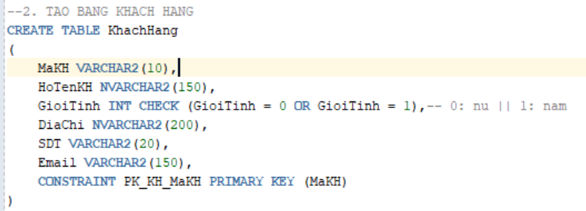Bảng Khách Hàng

Hình 3. . Tạo bảng Khách hàng trong SQL developer

1. 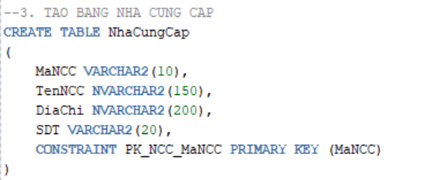Bảng Nhà Cung Cấp

Hình 3. . Tạo bảng Nhà cung cấp trong SQL developer

1. 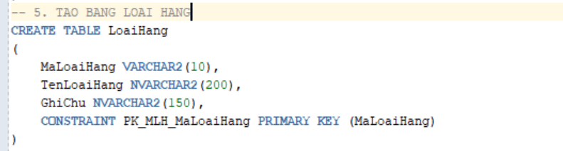Bảng Loại Hàng

Hình 3. . Tạo bảng Loại hàng trong SQL developer

1. 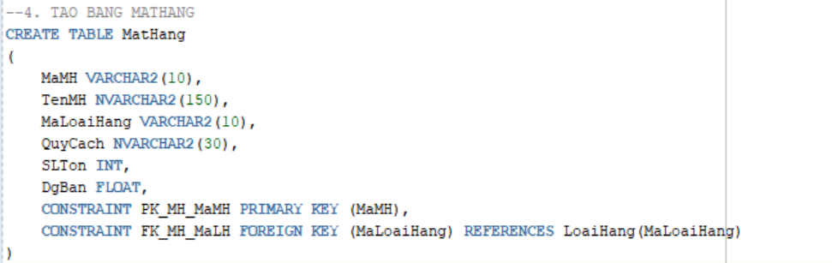Bảng Mặt Hàng

Hình 3. . Tạo bảng Mặt hàng trong SQL developer

1. 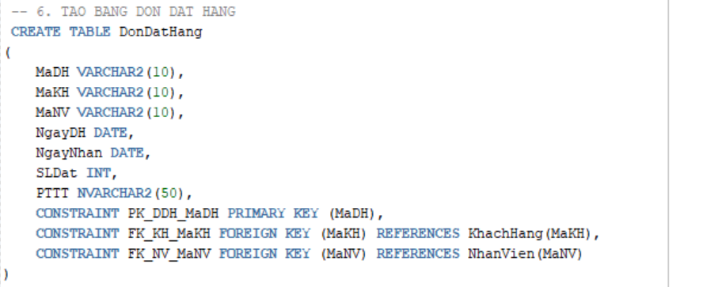Bảng Đơn Đặt Hàng

Hình 3. . Tạo bảng Đơn đặt hàng trong SQL developer

1. 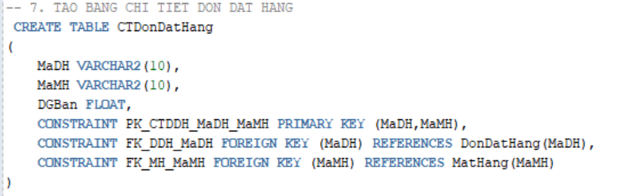Bảng Chi Tiết Đơn Đặt Hàng

Hình 3. . Tạo bảng Chi tiết đơn đặt hàng trong SQL developer

1. 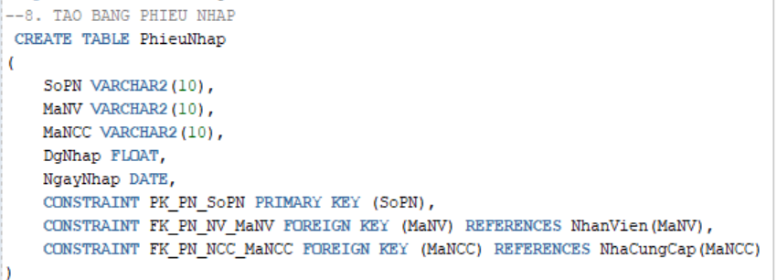Bảng Phiếu Nhập

Hình 3. Tạo bảng Phiếu nhập trong SQL developer

1. Bảng Chi Tiết Phiếu Nhập

### A close-up of a computer code Description automatically generatedThêm dữ liệu

Hình 3. . Tạo bảng Chi tiết phiếu nhập trong SQL developer

1. 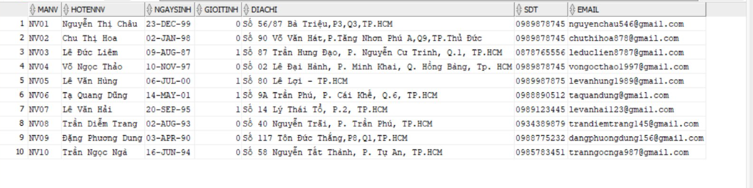Bảng Nhân Viên

Hình 3. . Thêm dữ liệu vào NhanVien

1. 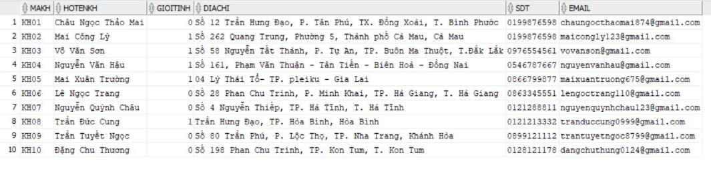Bảng Khách Hàng

Hình 3. . Thêm dữ liệu vào KhachHang

1. Bảng Nhà Cung Cấp
2. 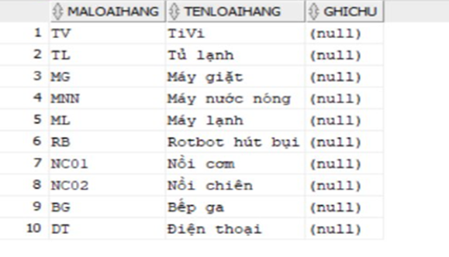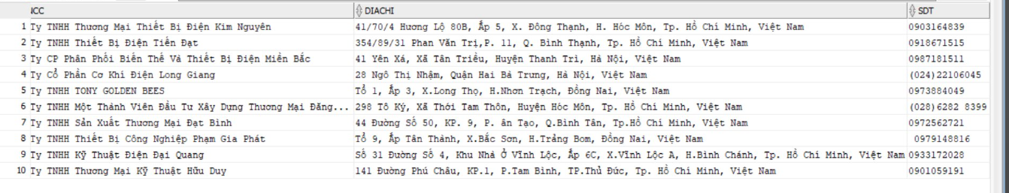Bảng Loại Hàng

Hình 3. . Thêm dữ liệu vào LoaiHang

Hình 3. . Thêm dữ liệu vào NhaCungCap

1. 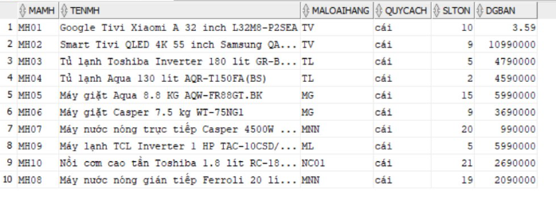Bảng Mặt Hàng

Hình 3. . Thêm dữ liệu vào MatHang

1. 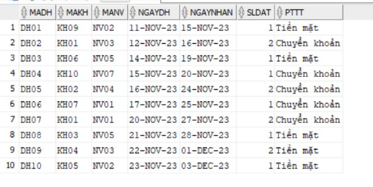Bảng Đơn Đặt Hàng

Hình 3. . Thêm dữ liệu vào DonDatHang

1. 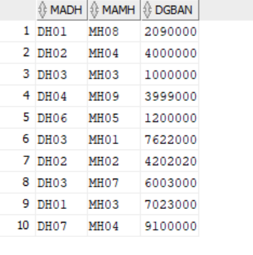Bảng Chi Tiết Đơn Đặt Hàng

Hình 3. . Thêm dữ liệu vào CTDonDatHang

1. 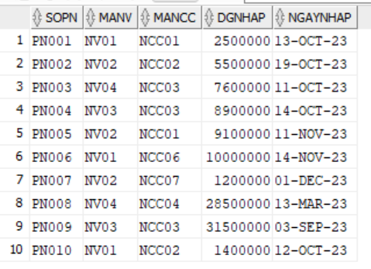Bảng Phiếu Nhập

Hình 3. . Thêm dữ liệu vào PhieuNhap

1. Bảng Chi Tiết Phiếu Nhập

### A diagram of a computer program Description automatically generated with medium confidenceA screenshot of a computer Description automatically generatedSơ đồ diagram

Hình 3. . Thêm dữ liệu vào CTPhieuNhap

Hình 3. . Sơ đồ Diagram.

# CHƯƠNG 4: ỨNG DỤNG THỰC TIỄN VÀO ĐỀ TÀI

## View

### Tạo View NVDoanhSoCao

Tạo khung nhìn (view) cho biết nhân viên có doanh số bán hàng cao nhất trong 6 tháng cuối năm 2023.

* 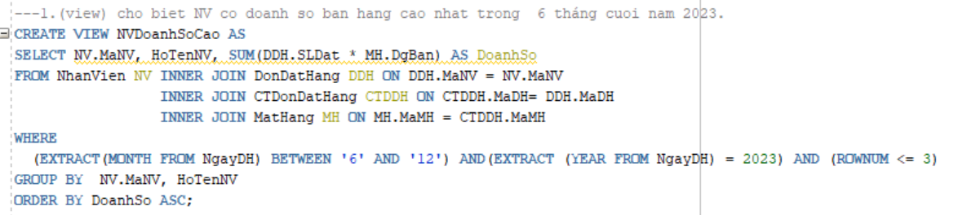Câu lệnh tạo view:

Hình 4. . Câu lệnh tạo view NVDoanhSoCao

* 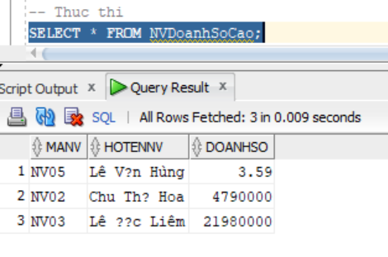Thực thi câu lệnh:

Hình 4. . Thực thi view NVDoanhSoCao

* 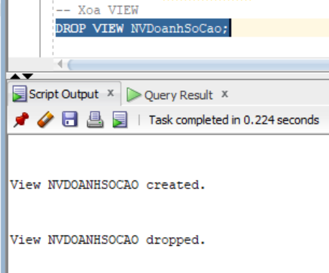Xóa view:

Hình 4. . Xóa view NVDoanhSoCao

### Tạo View MatHangBanChamNhat

Tạo khung nhìn (view) cho biết mặt hàng bán chậm nhất trong năm 2023, thông tin gồm: MaMH, TenMH, Số lượng bán được.

* 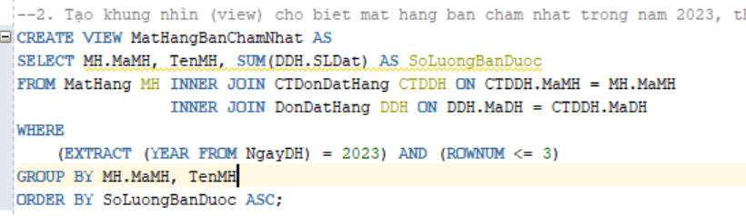Câu lệnh tạo view MatHangBanChamNhat

Hình 4. . Câu lệnh tạo view MatHangBanChamNhat

* 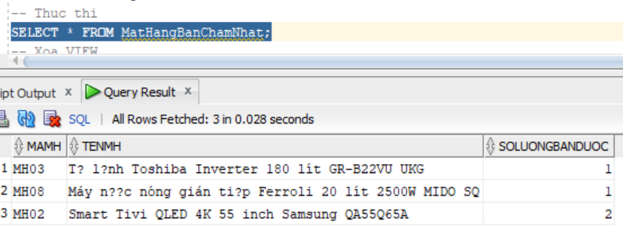Thực thi view

Hình 4. . Thực thi view MatHangBanChamNhat

* 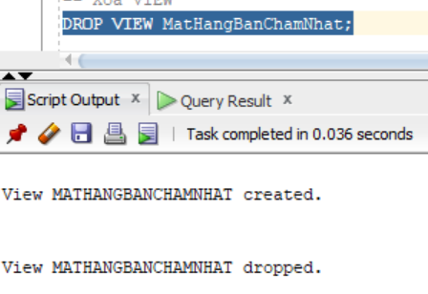Xóa view

Hình 4. . Xóa view MatHangBanChamNhat

### Tạo View KHHoLe

Tạo khung nhìn (view) cho biết khách hàng có họ  là họ Lê.

* 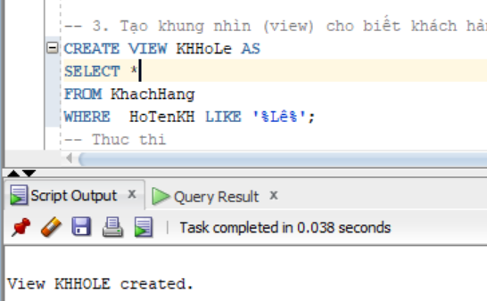Câu lệnh tạo view

Hình 4. . Câu lệnh tạo view KHHoLe

* 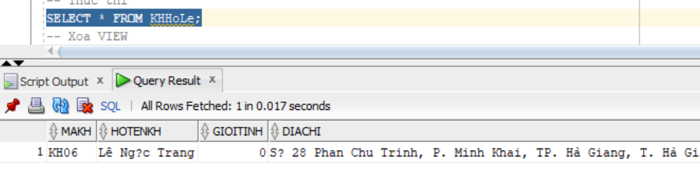Thực thi view

Hình 4. . Thực thi view KHHoLe

* 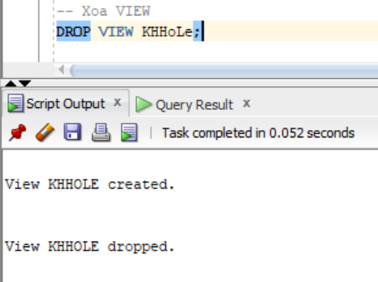Xóa view

Hình 4. . Xóa view KHHoLe

### Tạo View NCCNhapNhieuNhat

Tạo khung nhìn (view) cho biết nhập hàng của nhà cung cấp nhiều nhất, thông tin gồm: MaNCC, TenNCC, SoPN, Số lượng nhập.

* Câu lệnh tạo view
* 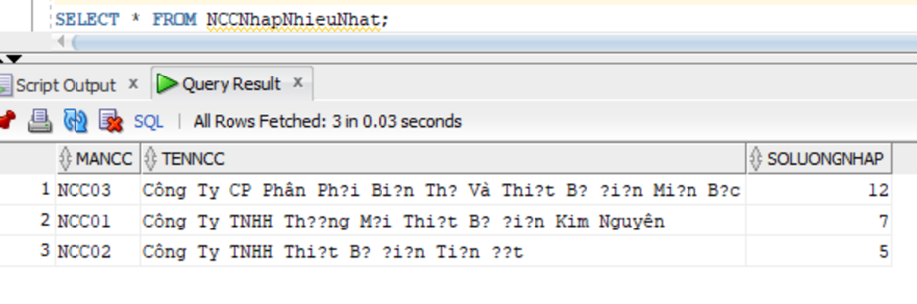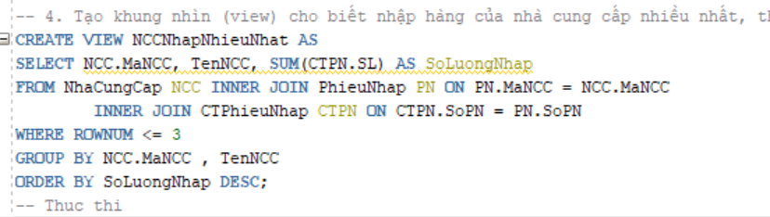Thực thi view

Hình 4. . Thực thi view NCCNhapNhieuNhat

Hình 4. . Câu lệnh tạo view NCCNhapNhieuNhat

* 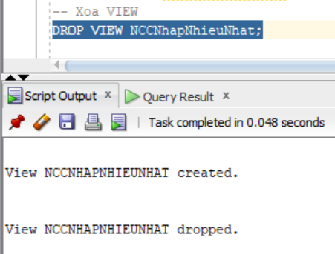Xóa view

Hình 4. . Xóa view NCCNhapNhieuNhat

### Tạo View NVChuaBanHang

Tạo khung nhìn (view) cho biết MaNV, HoTenNV chưa bán được mặt hàng nào trong 6 tháng cuối năm 2023.

* Câu lệnh tạo view
* 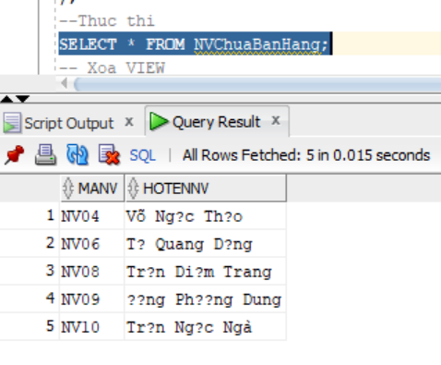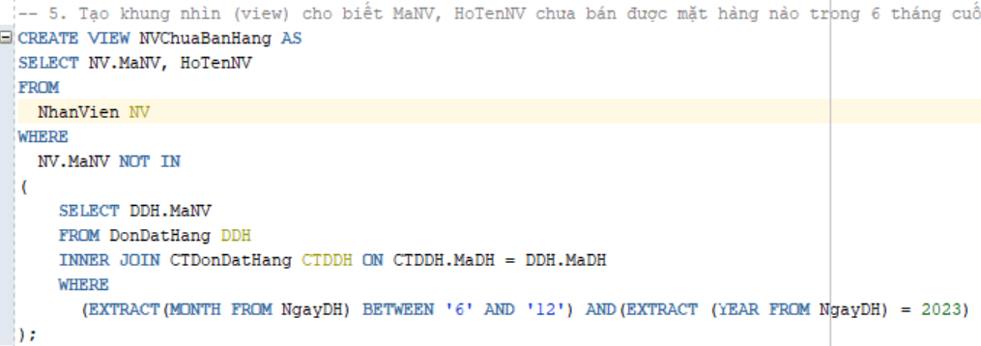Thực thi view

Hình 4. . Thực thi view NVChuaBanHang

Hình 4. . Câu lệnh tạo view NVChuaBanHang

* 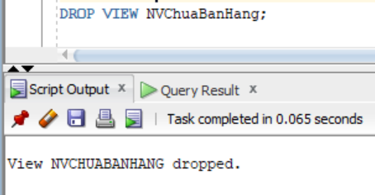Xóa view

Hình 4. . Xóa view NVChuaBanHang

## Procedure

### Tạo Procedure InThongTin_DDH

Viết thủ tục thực hiện yêu cầu sau:

* In thông tin đơn đặt hàng có trong bảng đơn đặt hàng. Với tham số truyền vào là MaDH.
* Thông tin gồm: MaDH, MaMH,MaNV, SLDat, DgBan, PTTTT
* 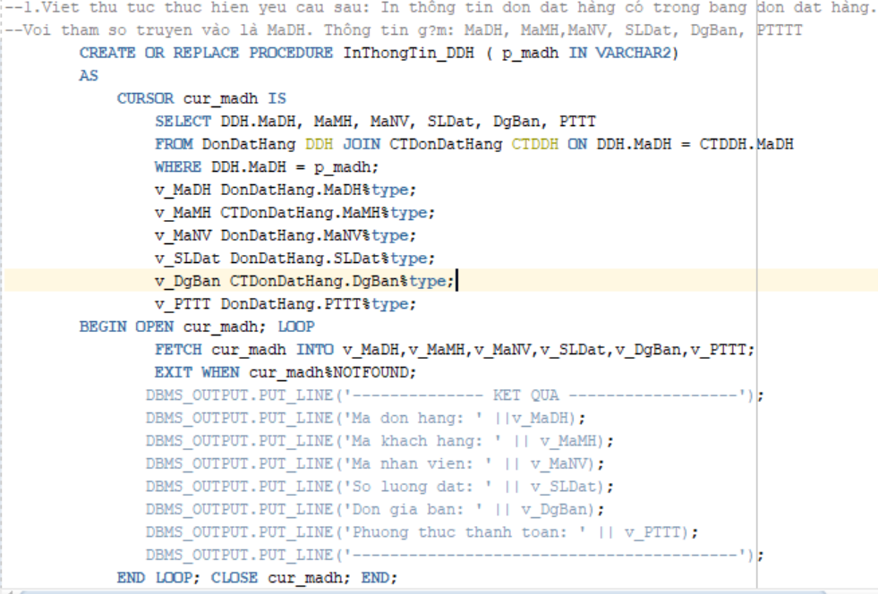Câu lệnh tạo Procedure

Hình 4. . Câu lệnh tạo Procedure InThongTin_DDH

* 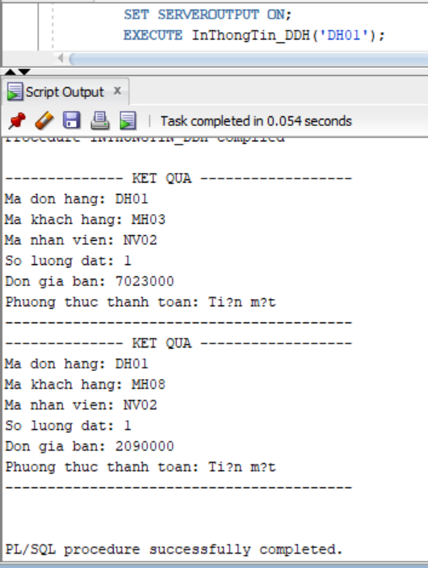Thực thi Procedure

Hình 4. . Thực thi Procedure InThongTin_DDH

* 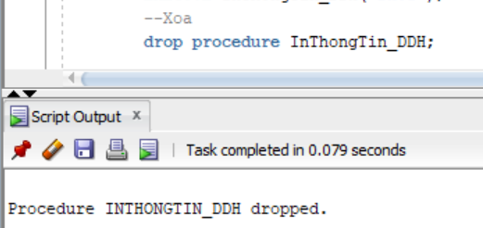Xóa Procedure

Hình 4. . Xóa Procedure InThongTin_DDH

### Tạo Procedure THONGTINDDH

Với tham số vào là tháng (p_month) và năm (p_year)

* Thủ tục in thông tin tất cả đơn hàng được đặt trong tháng, năm đó.
* Thông tin gồm: Số đơn hàng, ngày đặt, ngày giao, tổng tiền.
* 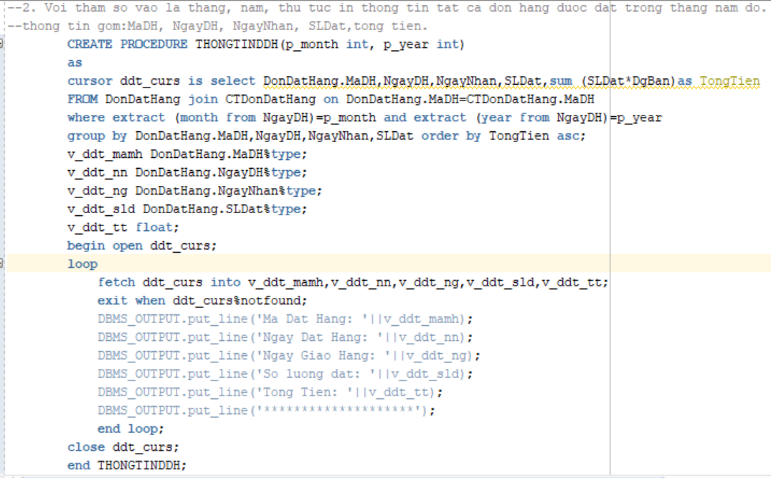Câu lệnh tạo procedure THONGTINDDH

Hình 4. . Câu lệnh tạo procedure THONGTINDDH

* 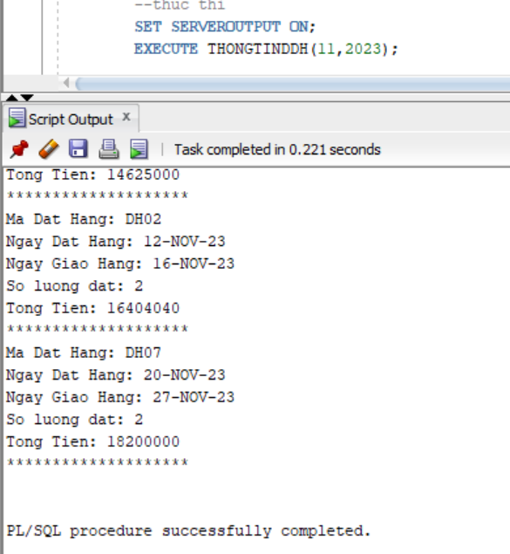Thực thi procedure THONGTINDDH

Hình 4. . Thực thi procedure THONGTINDDH

* 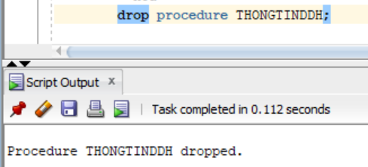Xóa procedure THONGTINDDH

Hình 4. . Xóa procedure THONGTINDDH

### Tạo Procedure InThongTinMH

Tạo thủ tục nhận vào tham số MaMH.

* Thủ tục cập nhật thông tin tất cả sản phẩm nếu số lượng tồn dưới 5 thì GhiChu sản phẩm “Sắp hết hàng”.
* Thông tin gồm: MaMH, MaLoaiHang,TenMH,SLTon, QuyCach, GhiChu.
* 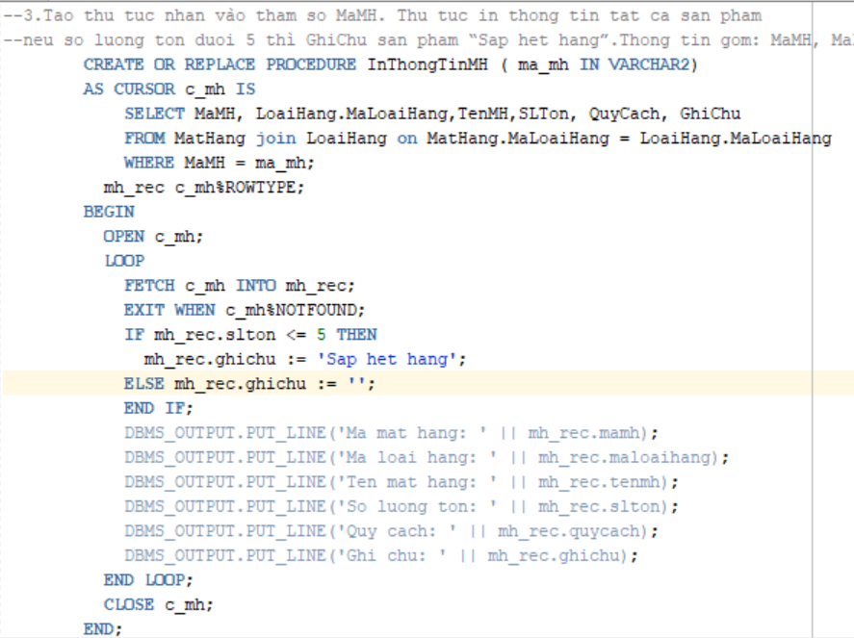Câu lệnh tạo procedure InThongTinMH

Hình 4. . Câu lệnh tạo procedure InThongTinMH

* 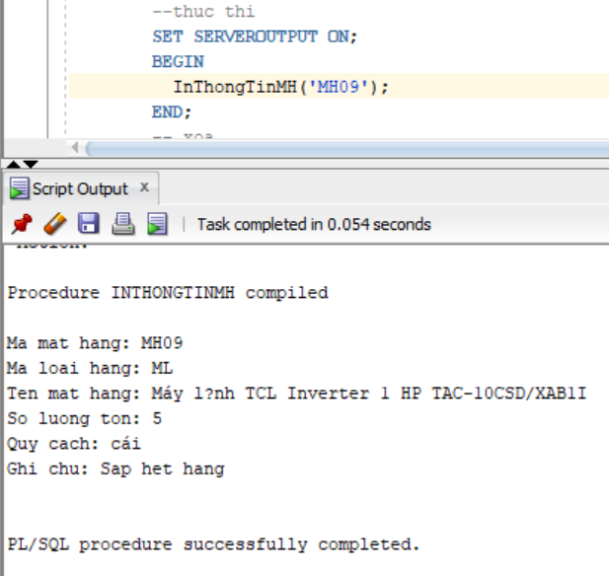Thực thi procedure InThongTinMH

Hình 4. . Thực thi procedure InThongTinMH

* 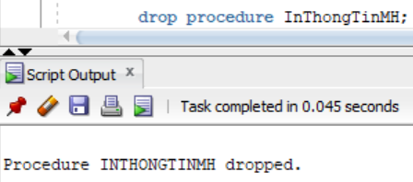Xóa procedure InThongTinMH

Hình 4. . Xóa procedure InThongTinMH

### Tạo Procedure ThongKeNVBH

Tạo thủ tục nhận vào tham số là MaNV, thang.

* Thủ tục in danh sách thống kê số lượng mặt hàng mà nhân viên đã bán hàng trong cùng tháng.
* Thông tin bao gồm: STT, MaDH,MaMH, TenMH, SL, DVT và Thành tiền.
* 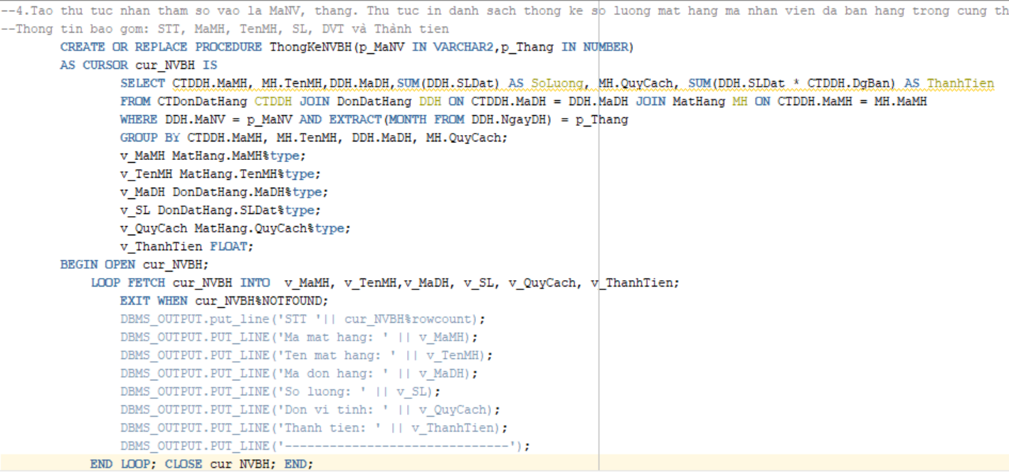Câu lệnh tạo procedure ThongKeNVBH

Hình 4. . Câu lệnh tạo procedure ThongKeNVBH

* 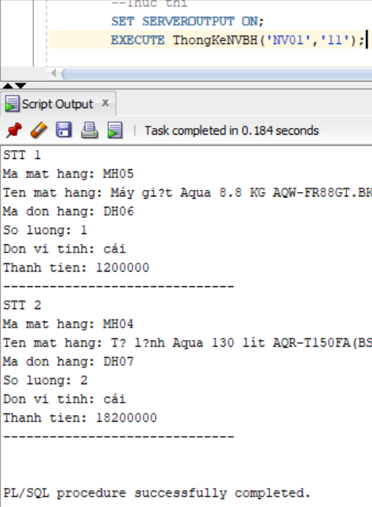Thực thi procedure ThongKeNVBH

Hình 4. . Thực thi procedure ThongKeNVBH

* 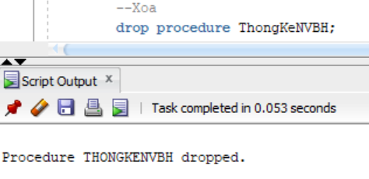Xóa procedure ThongKeNVBH

Hình 4. . Xóa procedure ThongKeNVBH

### Tạo Procedure GTDH

Tạo thủ tục với tham số truyền vào là n.

* In thông tin TOP(3) đơn đặt hàng có giá trị lớn hơn hoặc bằng n.
* 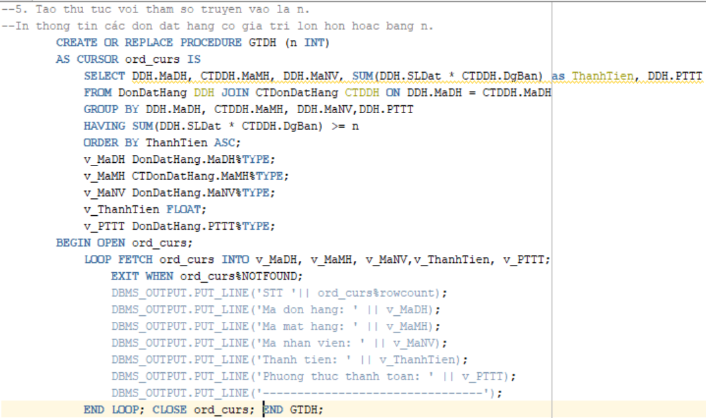Câu lệnh tạo procedure GTDH

Hình 4. . Câu lệnh tạo procedure GTDH

* 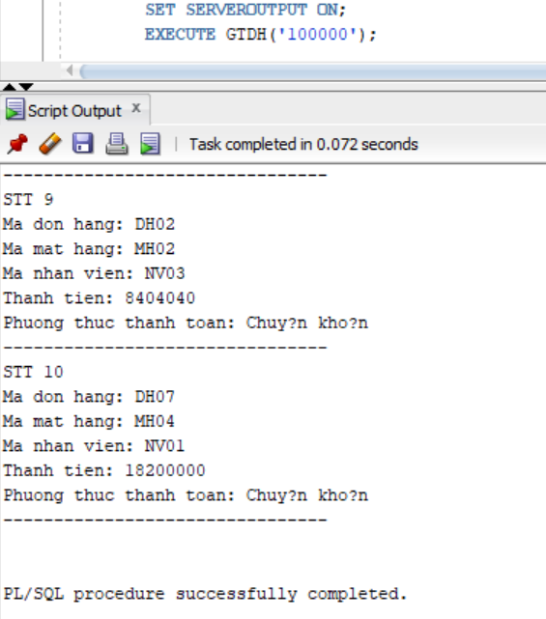Thực thi procedure GTDH

Hình 4. . Thực thi Procedure GTDH

* 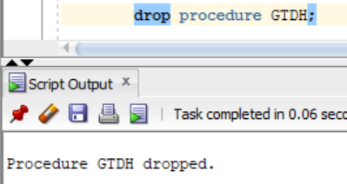Xóa procedure GTDH

Hình 4. . Xóa procedure GTDH

## Function

### Tạo Function F1

Viết function F1 có tham số là mã khách hàng (MaKH). Hàm trả về danh sách các đơn hàng mà khách hàng đã đặt. Thông tin gồm: MaDH, MaKH, ngày đặt hàng,ngày nhận hàng, tổng tiền hóa đơn.

* 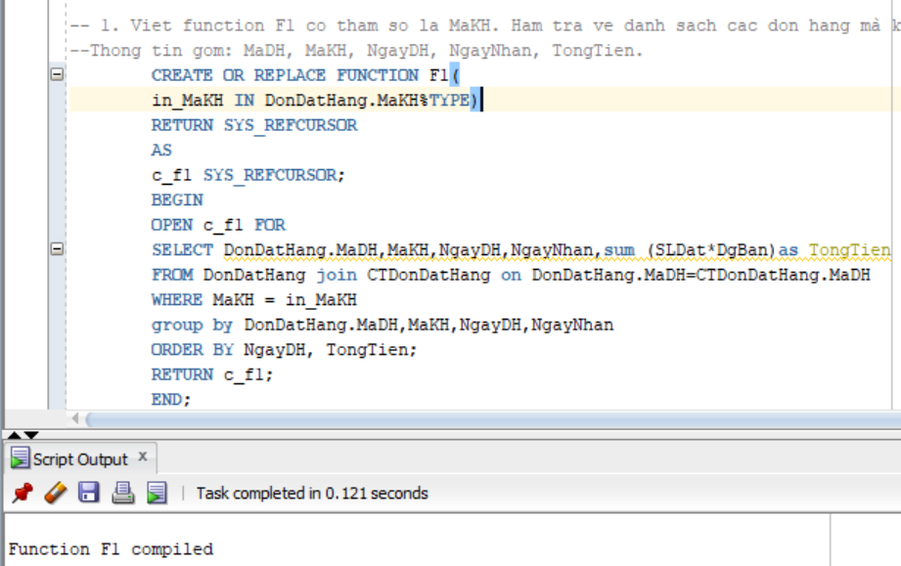Câu lệnh tạo Function F1

Hình 4. . Câu lệnh tạo function F1

* Thực thi Function F1

Hình 4. . Thực thi Function F1

* 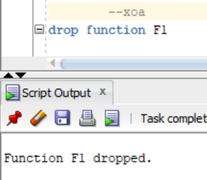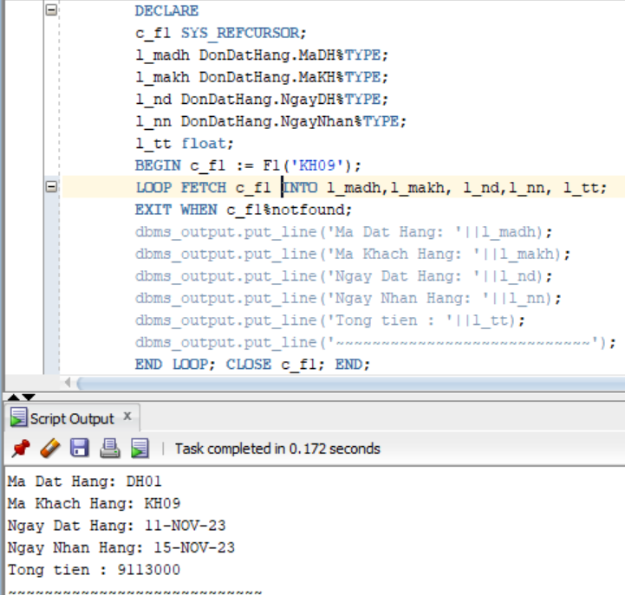Xóa Function F1

Hình 4. . Xóa Function F1

### Tạo Function F2

Viết Function F2 có tham số truyền vào là mã mặt hàng (MaMH).

* Hàm trả về số lượng số lượng sản phẩm còn tồn kho.
* Thông tin bao gồm: STT, MaMH, TenMH, MaNCC, Số lượng tồn kho.
* 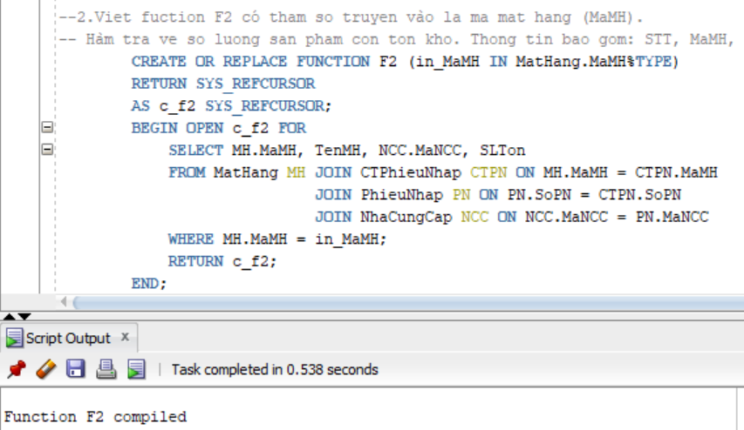Câu lệnh tạo Function F2

Hình 4. . Câu lệnh tạo Function F2

* 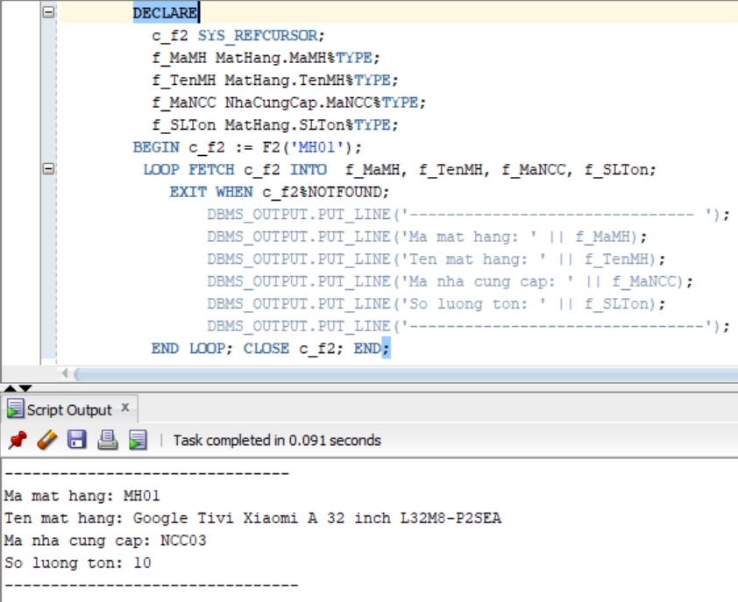Thực thi Function F2

Hình 4. . Thực thi Function F2

* 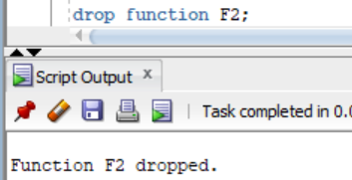Xóa Function F2

Hình 4. . Xóa Function F2

### Tạo Function F3

Viết function F3 có tham số là mã mặt hàng (MaMH). Hàm trả về số lượng mà sản phẩm đó đã bán được trong tháng 11 năm 2023.

* 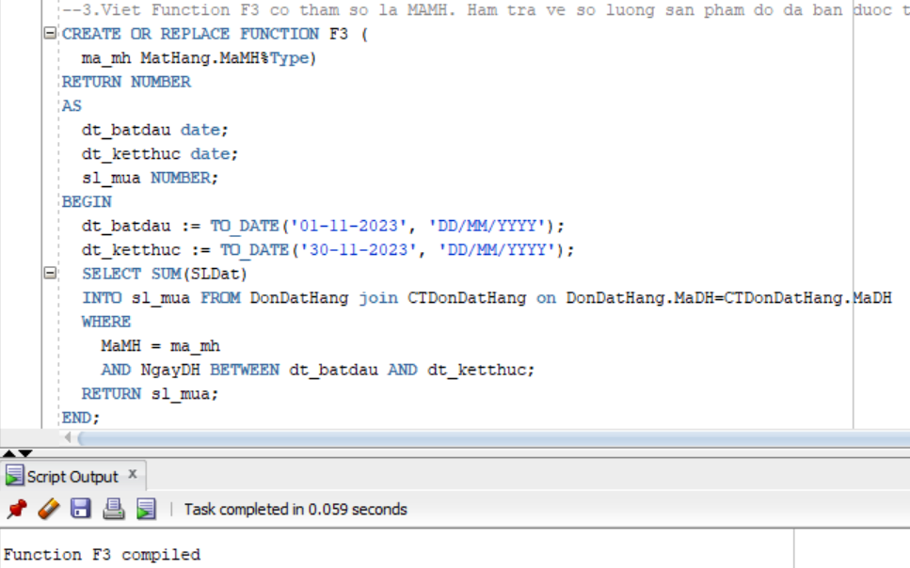Câu lệnh tạo Function F3

Hình 4. . Câu lệnh tạo Function F3

* 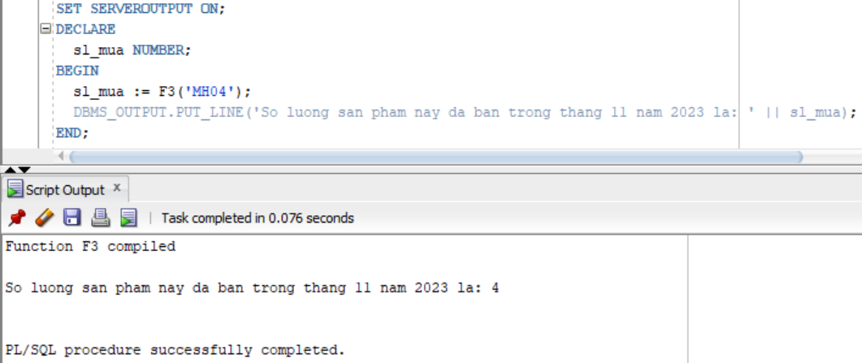Thực thi Function F3

Hình 4. . Thực thi Function F3

* 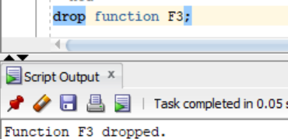Xóa Function F3

Hình 4. . Xóa Function F3

### Tạo Function F4

Viết function với khối lệnh nhập MaLoai từ bàn phím.

* Phân loại các măt hàng theo loại mặt hàng.
* Thực thi và in thông tin hàm F4 bao gồm: MaMH,MaLoaiHang, TenMH,NgayNhap. với tham số vào là các mã loại vừa nhập.
* 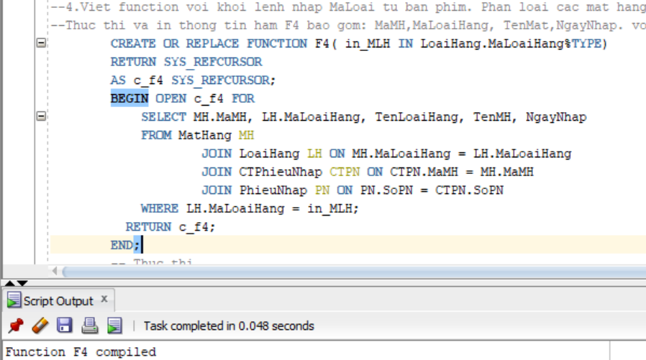Câu lệnh tạo Function F4

Hình 4. . Câu lệnh tạo Function F4

* 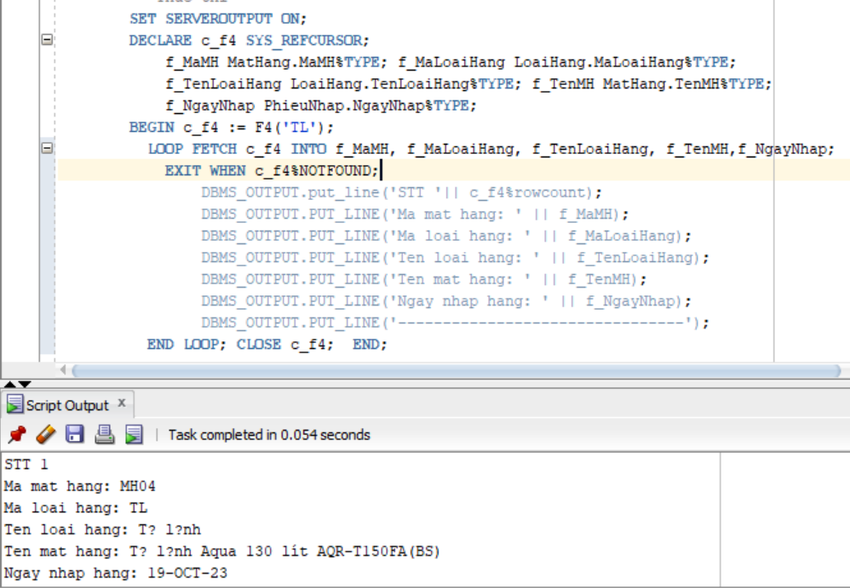Thực thi Function F4

Hình 4. . Thực thi Function F4

* 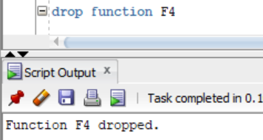Xóa Function F4

Hình 4. . Xóa Function F4

### Tạo Function F5

Viết một function F5 nhận vào tham số mã phiếu nhập (MaPN) và trả về tên nhà cung cấp (TenNCC) sản phẩm của phiếu nhập đó.

* 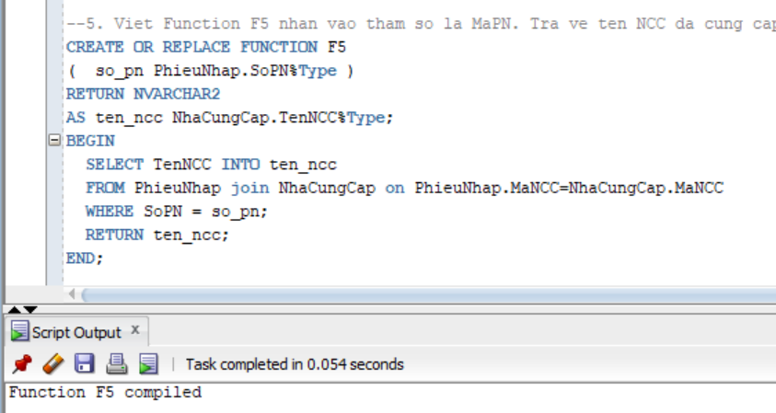Câu lệnh tạo Function F5

Hình 4. . Câu lệnh tạo Function F5

* 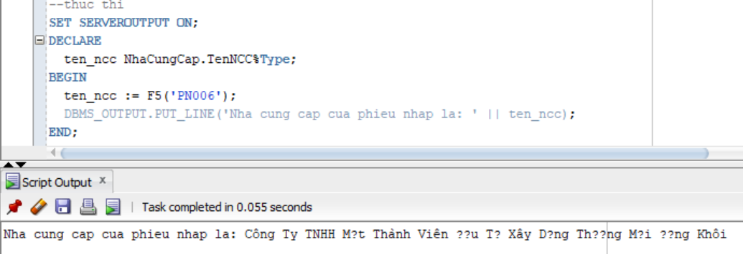Thực thi Function F5

Hình 4. . Thực thi Function F5

* 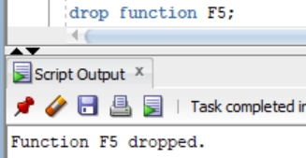Xóa Function F5

Hình 4. . Xóa Function F5

## Package

### Tạo Package MH_Tim

Tạo Package có tên MH_Tim nhận vào 1 tham số là mã mặt hàng. Hàm sẽ trả về 1 nếu SLTon > 0 trong bản MatHang và ngươc lại sẽ trả vè 0.

* 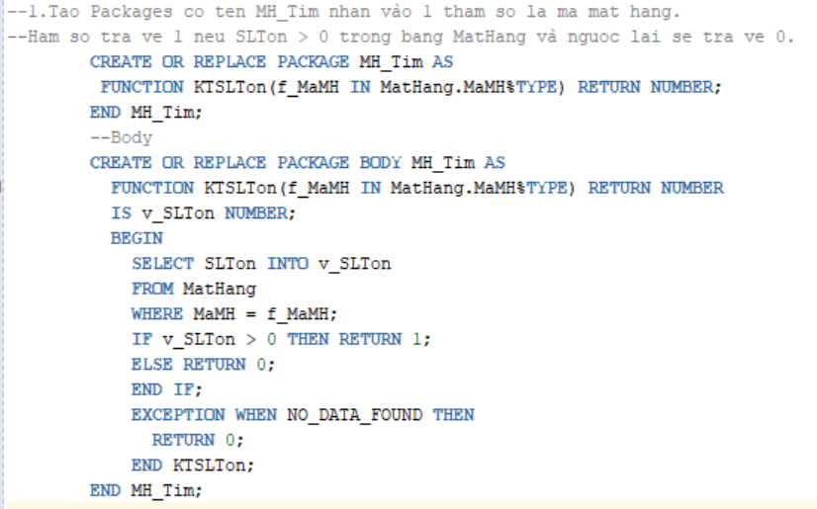Câu lệnh tạo Package MH_Tim

Hình 4. . Câu lệnh tạo Package MH_Tim

* 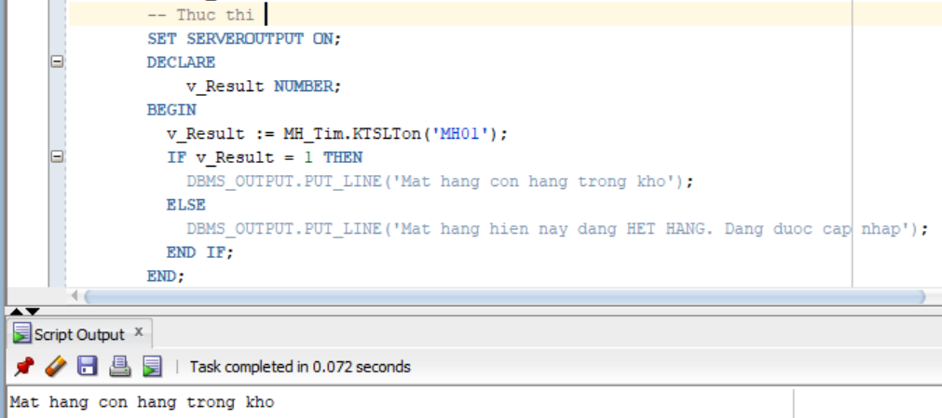Thực thi Package MH_Tim

Hình 4. . Thực thi Package MH_Tim

* 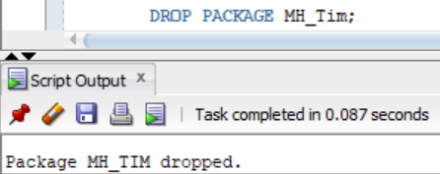Xóa Package MH_Tim

Hình 4. . Xóa Package MH_Tim

### Tạo Package MH_Count

Tạo Package tên MH_Count nhận 1 tham số vào là mã mặt hàng. 1 tham số ra là tổng số lượng SLDat. Thủ tục in thông tin chi tiết số lượng đặt như: STT, MaMH, MaKH, TenKH, DiaChi, SLDat.

* 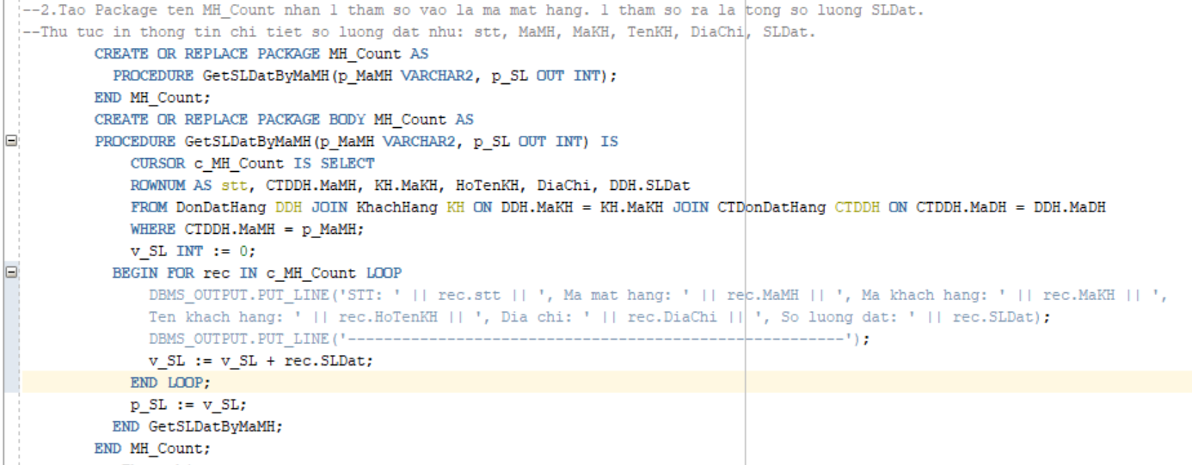Câu lệnh tạo Package MH_Count

Hình 4. . Câu lệnh tạo Package MH_Count

* 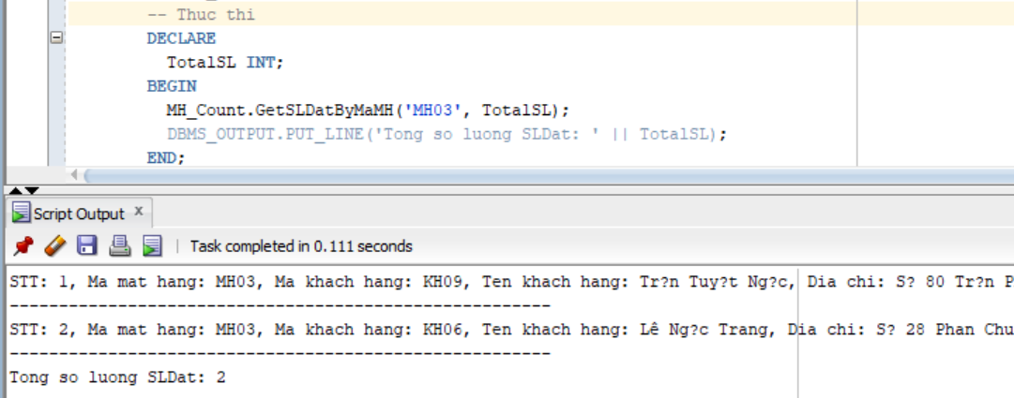Thực thi Package MH_Count

Hình 4. . Thực thi Package MH_Count

* 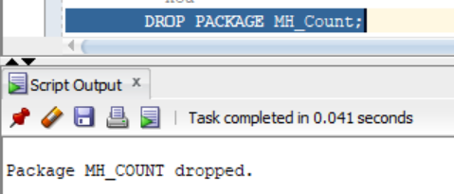Xóa Package MH_Count

Hình 4. . Xóa Package MH_Count

### Tạo Package BaoCaoDS

Tạo Package có tên BaoCaoDS nhận vào tham số là tháng và năm trả về doanh số bán hàng trong tháng năm đó. Thủ tục tin thông tin chi tiết: MaDH, MaMH, SLDat, TongTien.

* Câu lệnh tạo Package BaoCaoDS
* 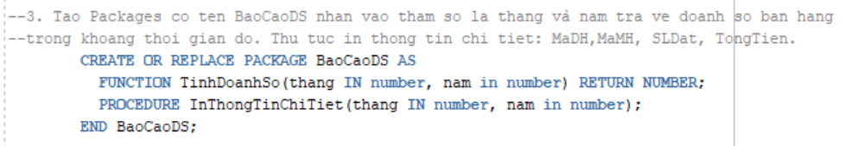Tạo Package BaoCaoDS

Hình 4. . Câu lệnh tạo Package BaoCaoDS

* 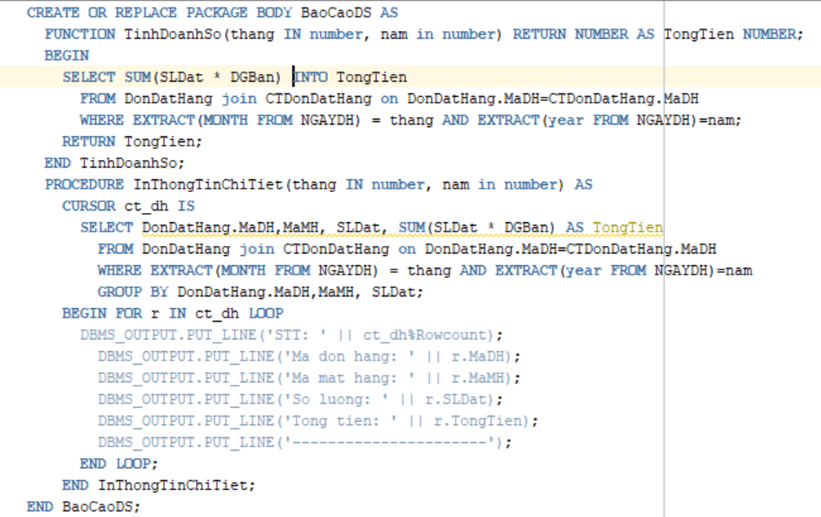Tạo Package Body BaoCaoDS

Hình 4. . Câu lệnh tạo Package Body BaoCaoDS

* 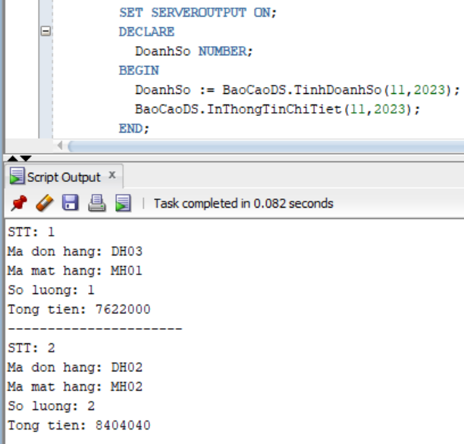Thực thi Package BaoCaoDS

Hình 4. . Thực thi Package BaoCaoDS

* 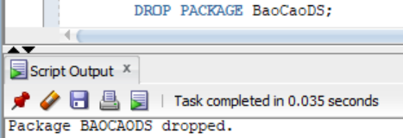Xóa Package BaoCaoDS

Hình 4. . Xóa Package BaoCaoDS

### Tạo Package KHTiemNang

Tạo Package có tên KHTiemNang trả về danh sách khách hàng có số lượng đơn đặt hàng lớn hơn bằng 2. Thủ tục in thông tin chi tiết: MaKH, HoTenKH, SoDH.

* Câu lệnh tạo Package KHTiemNang
* 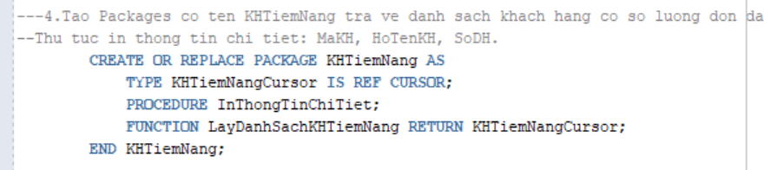Tạo Package KHTiemNang

Hình 4. . Câu lệnh tạo Package KHTiemNang

* 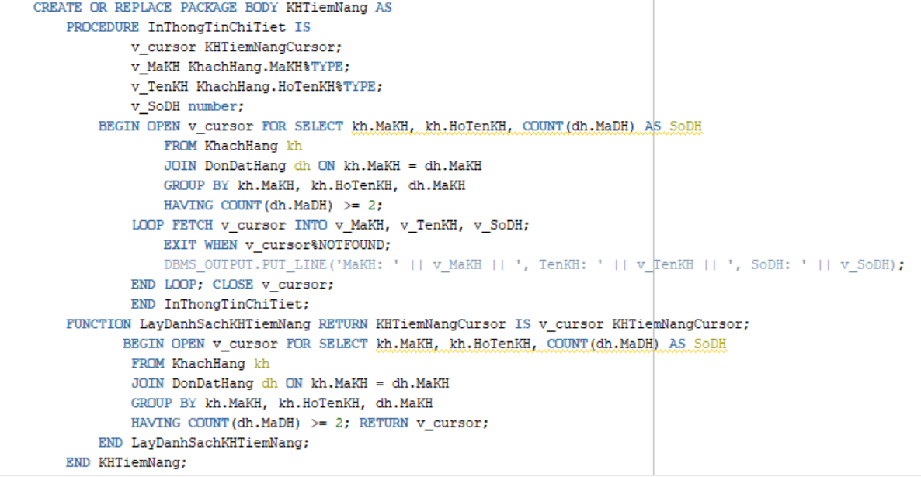Tạo Package Body KHTiemNang

Hình 4. . Câu lệnh tạo Package Body KHTiemNang

* 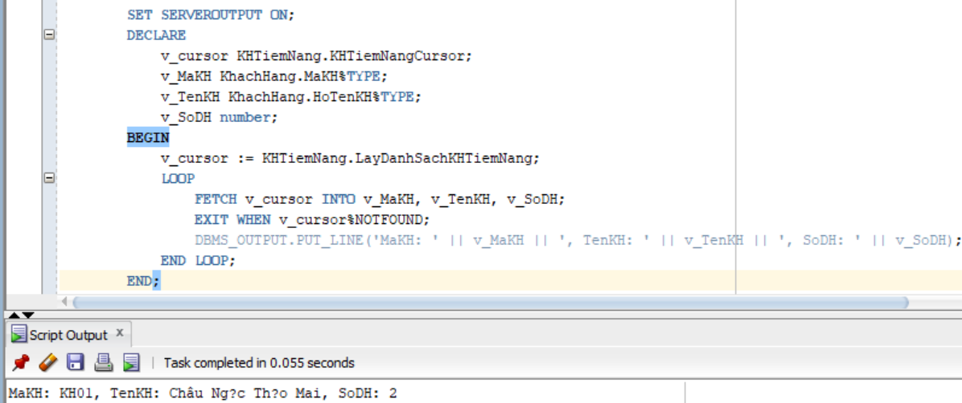Thực thi Package KHTiemNang

Hình 4. . Thực thi Package KHTiemNang

* 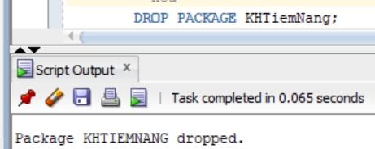Xóa Package KHTiemNang

Hình 4. . Xóa Package KHTiemNang

## Trigger

### Tạo Trigger KTNgayNhan

Viết Trigger thực hiện ràng buộc sau: Ngày nhận hàng phải lớn hơn ngày đăt hàng trong bảng Đơn đặt hàng.

* 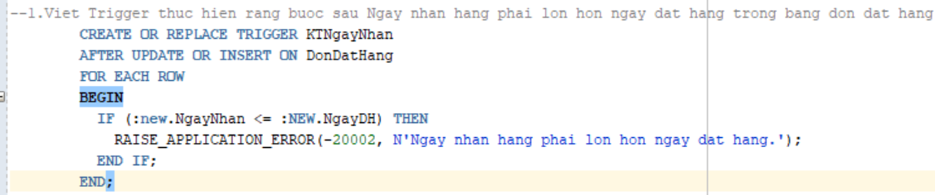Câu lệnh tạo Trigger KTNgayNhan

Hình 4. . Câu lệnh tạo Trigger KTNgayNhan

* Thực thi Trigger KTNgayNhan
* 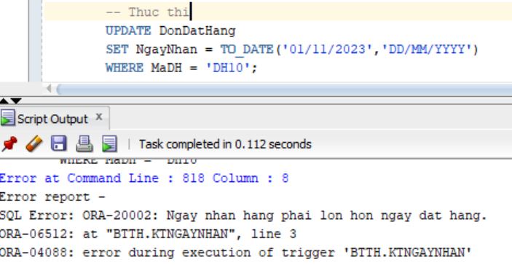Thực thi không hợp lệ

Hình 4. . Thực thi lỗi Trigger KTNgayNhan

* 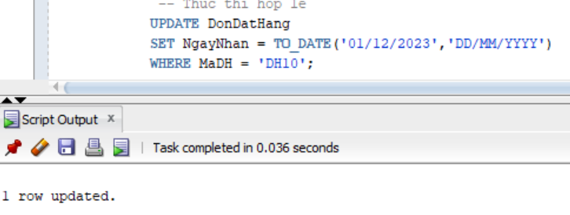Thực thi hợp lệ

Hình 4. . Thực thi hợp lệ Trigger KTNgayNhan

* 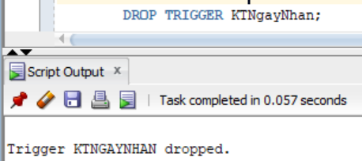Xóa Trigger KTNgayNhan

Hình 4. . Xóa Trigger KTNgayNhan

### Tạo Trigger YCTD_DDH

Viết Trigger không được phép thay đổi đơn đăt hàng vào ngày 1 hàng tháng.

* 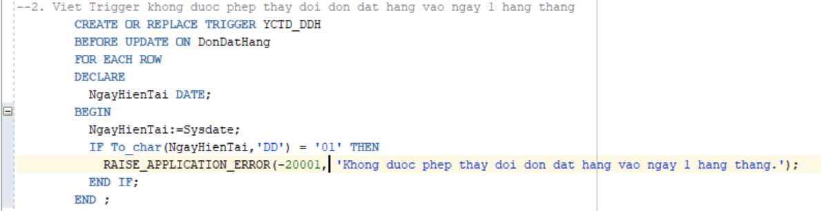Câu lệnh tạo Trigger YCTD_DDH

Hình 4. . Câu lệnh tạo Trigger YCTD_DDH

* Thực thi Trigger YCTD_DDH
* 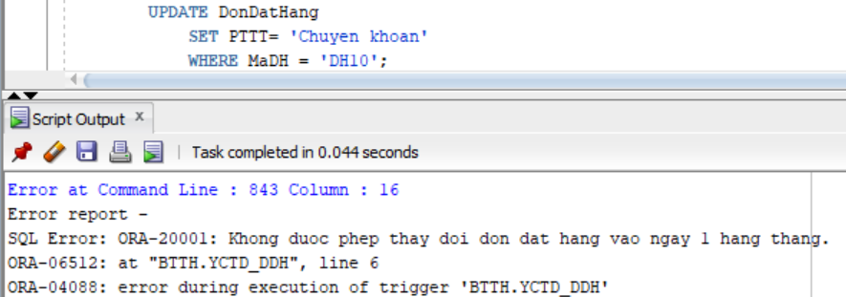Thực thi không hợp lệ

Hình 4. . Thực thi lỗi YCTD_DDH với ngày hiện tại là 01/12/2023

* 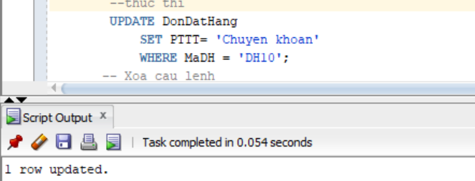Thực thi hợp lệ

Hình 4. . Thực thi hợp lệ YCTD_DDH với ngày hiện tại là 02/12/2023

* 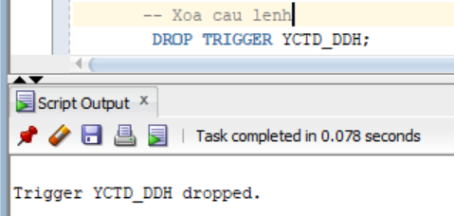Xóa Trigger YCTD_DDH

Hình 4. . Xóa Trigger YCTD_DDH

### Tạo Trigger Xoa_NCC_PN

Tạo một Trigger cho bảng NhaCungCap để tự động xóa Phiếu nhập khi thực hiện xóa nhà cung cấp của phiếu nhập đó.

* 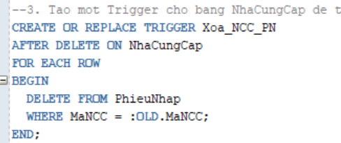Câu lệnh tạo Trigger Xoa_NCC_PN

Hình 4. . Câu lệnh tạo Trigger Xoa_NCC_PN

* Thực thi Trigger Xoa_NCC_PN
* Trước khi thực thi
* 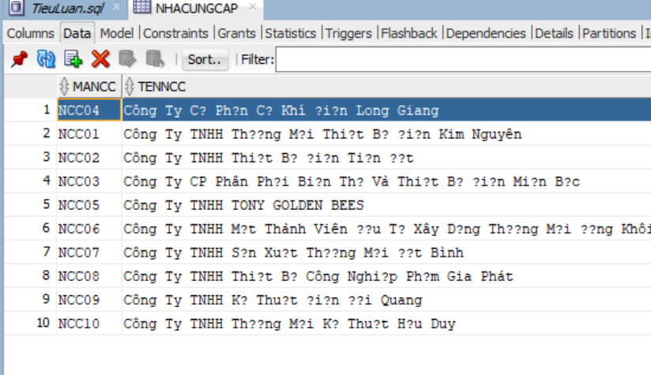Bảng nhà cung cấp

Hình 4. . Bảng NhaCungCap trước khi thực thi Xoa_NCC_PN

* 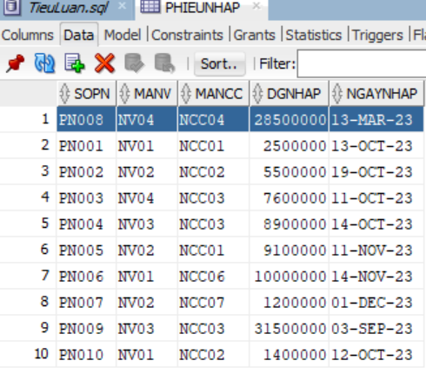Bảng Phiếu nhập

Hình 4. . Bảng PhieuNhap trước khi thực thi Xoa_NCC_PN

* 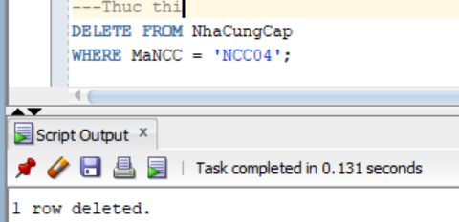Thực thi

Hình 4. . Thực thi Trigger Xoa_NCC_PN

* Sau khi thực thi
* 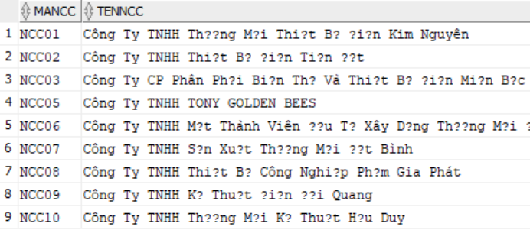Bảng NhaCungCap

Hình 4. . Bảng NhaCungCap sau khi thực thi Xoa_NCC_PN

* 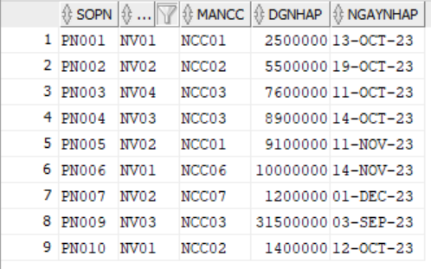Bảng PhieuNhap

Hình 4. . Bảng PhieuNhap sau khi thực thi Xoa_NCC_PN

* 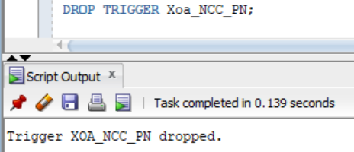Xóa Trigger Xoa_NCC_PN

Hình 4. . Xóa Trigger Xoa_NCC_PN

### Tạo Trigger Check_SLTon

Viết câu trigger thực hiện ràng buộc số lượng tồn không được phép nhỏ hơn 0.

* 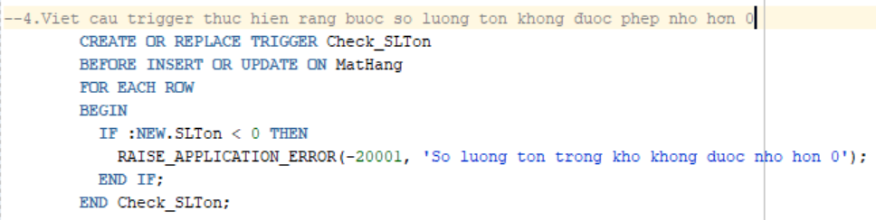Câu lệnh tạo Trigger Check_SLTon

Hình 4. . Câu lệnh tạo Trigger Check_SLTon

* Thực thi Trigger Check_SLTon
* 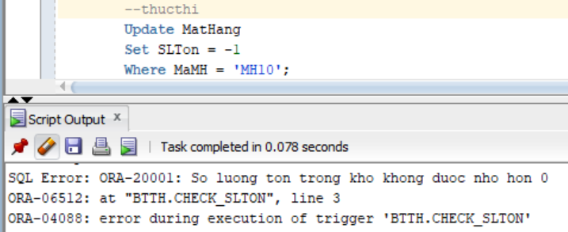Thực thi không hợp lệ

Hình 4. . Thực thi lỗi Trigger Check_SLTon

* 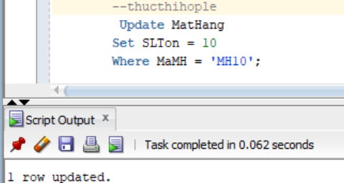Thực thi hợp lệ

Hình 4. . Thực thi hợp lệ Trigger Check_SLTon

* 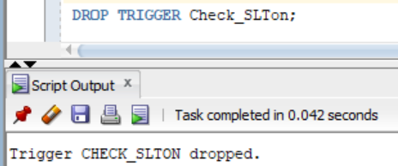Xóa Trigger Check_SLTon

Hình 4. . Xóa Trigger Check_SLTon

### Tạo Trigger Trg_InsteadOfUpdate_NhaCungCap

Viết trigger instead of update cho bảng NhaCungCap. Kiểm tra xem tên NCC có khác với tên NCC cũ không. Nếu không, thì bỏ qua cập nhật.Nếu khác thì cập nhật thông tin nhà cung cấp với thông tin mới.

* 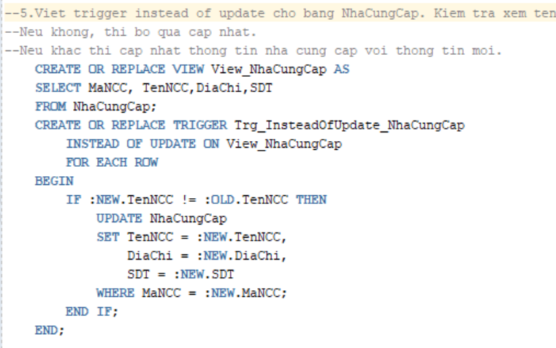Câu lệnh tạo Trigger Trg_InsteadOfUpdate_NhaCungCap

Hình 4. . Câu lệnh tạo Trigger Trg_InsteadOfUpdate_NhaCungCap

* Thực thi Trigger Trg_InsteadOfUpdate_NhaCungCap
* 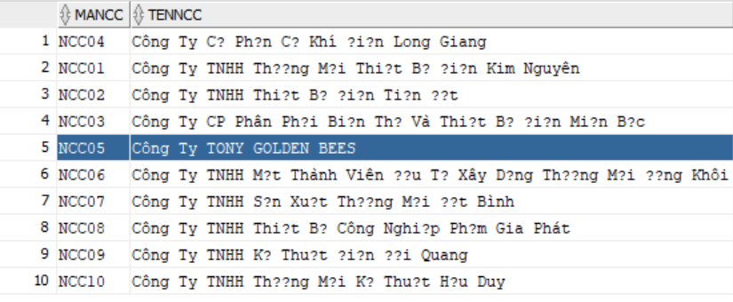Trước khi thực thi

Hình 4. . Trước khi thực thi Trg_InsteadOfUpdate_NhaCungCap

* 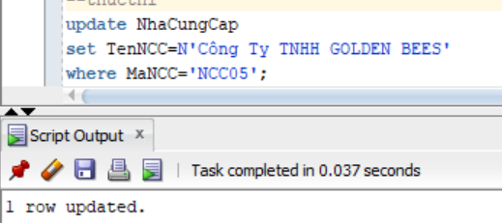Thực thi

Hình 4. . Thực thi Trg_InsteadOfUpdate_NhaCungCap

* 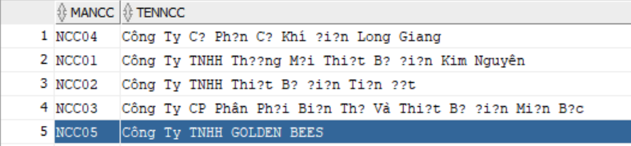Sau khi thực thi

Hình 4. . Sau khi thực thi Trg_InsteadOfUpdate_NhaCungCap

* 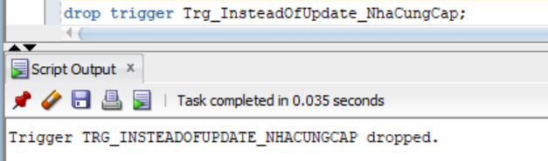Xóa Trigger Trg_InsteadOfUpdate_NhaCungCap

Hình 4. . Xóa Trigger Trg_InsteadOfUpdate_NhaCungCap

### Tạo Trigger KT_DDH

Viết compound trigger cho bảng DonDatHang.Trước khi xóa một đơn hàng, kiểm tra xem ngày nhận hàng có sau hôm nay không. Nếu không, thì không cho phép xóa.

* 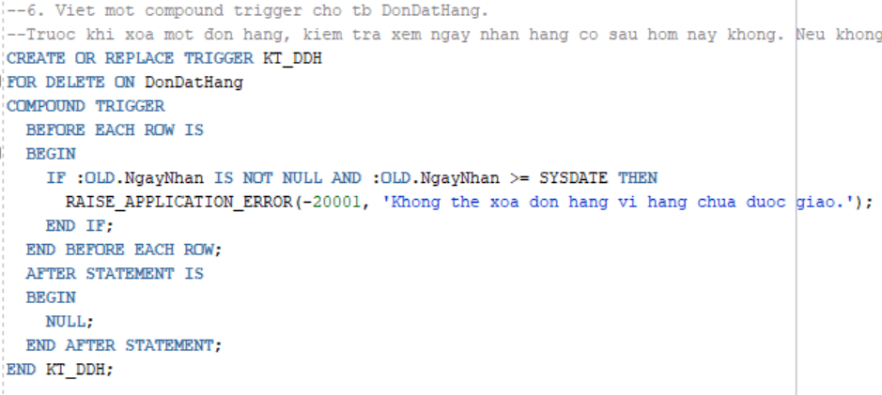Câu lệnh tạo Trigger KT_DDH

Hình 4. . Câu lệnh tạo Trigger KT_DDH

* Thực thi Trigger KT_DDH với ngày hiện tại: 01/12/2023
* 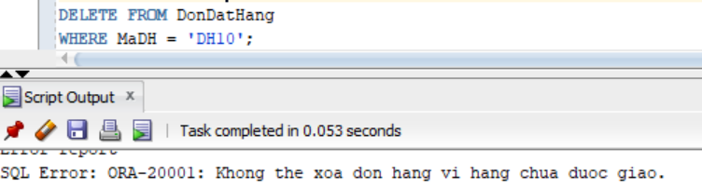Thực thi không hợp lệ

Hình 4. . Thực thi Trigger KT_DDH với ngày nhận hàng: 10/12/2023

* 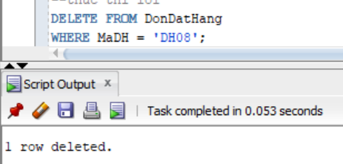Thực thi hợp lệ

Hình 4. . Thực thi Trigger KT_DDH với ngày nhận hàng: 28/11/2023

* Xóa Trigger KT_DDH

Hình 4. . Xóa Trigger KT_DDH

## A screenshot of a computer Description automatically generated Role và User

### Tạo role "admin"

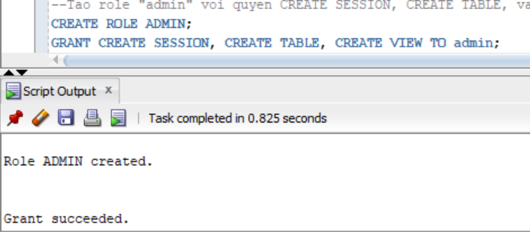Tạo role "admin" với quyền CREATE SESSION, CREATE TABLE, và CREATE VIEW

Hình 4. . Tạo role "admin"

### Tạo role “NVBH”

Tạo role “NVBH”

* 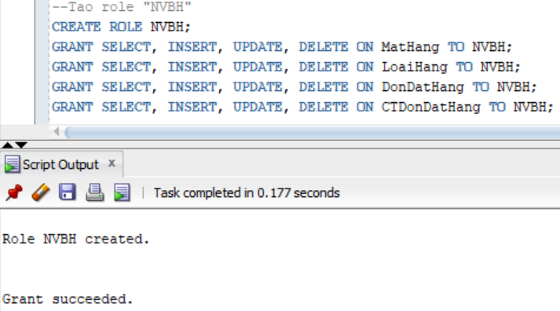Có quyền SELECT, INSERT, UPDATE, DELETE các bảng Mặt hàng, Loại hàng, Đơn đặt hàng, Chi tiết đơn đặt hàng.

Hình 4. . Tạo role “NVBH”

### Tạo role “KETOAN”

* 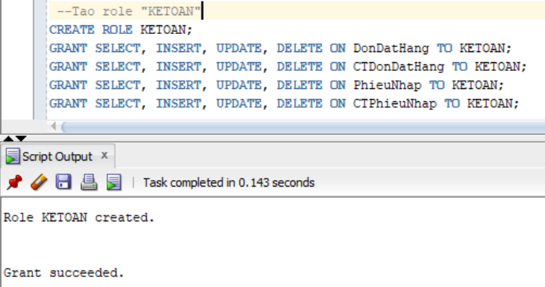Có quyền SELECT, INSERT, UPDATE, DELETE các bảng Đơn đặt hàng, Chi tiết đơn đặt hàng, Phiếu nhập, Chi tiết phiếu nhập.

Hình 4. . Tạo role “KeToan”

### Tạo role “QUANLY”

* 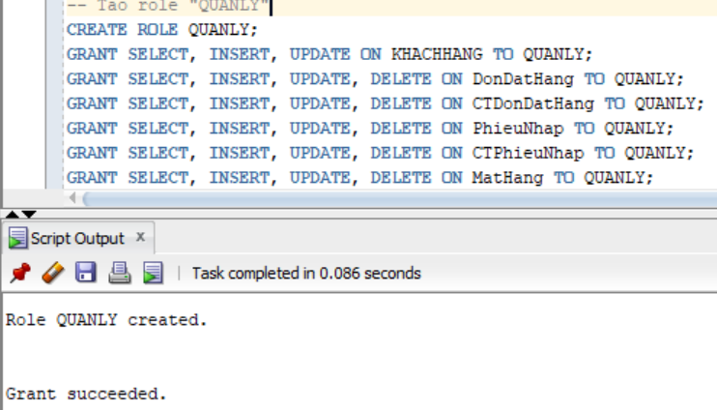Có quyền SELECT, INSERT, UPDATE, DELETE các bảng Khách hàng, Đơn đặt hàng, Chi tiết đơn đặt hàng, Phiếu nhập, Chi tiết phiếu nhập, Mặt hàng.

Hình 4. . Tạo role “QUANLY”

### Tạo role “KHACHHANG”

* 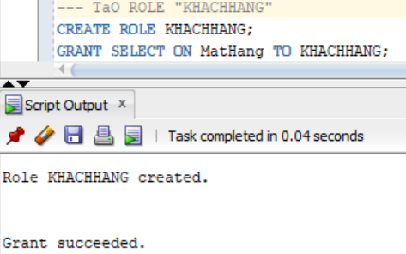Có quyền SELECT bảng Mặt hàng.

Hình 4. . Tạo role “KhachHang”

### Tạo user “ADMIN123”

* 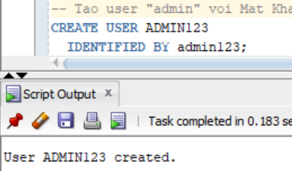Tạo user “ADMIN123” với mật khẩu “admin123”

Hình 4. . Tạo user “ADMIN123”

### Tạo user “USERNV01”

* 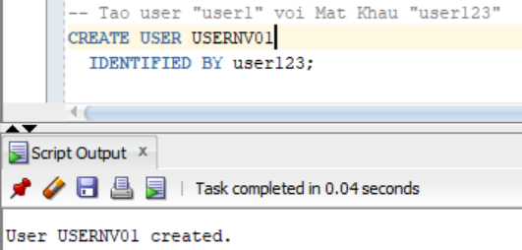Tạo user “USERNV01” với mật khẩu “user123”

Hình 4. . Tạo user “USERNV01”

### Tạo user “USERNV02”

* Tạo user “USERNV02” với mật khẩu “user223”

### A screenshot of a computer Description automatically generatedTạo user ” USERNV03”

Hình 4. . Tạo user “USERNV02”

* 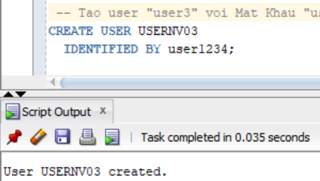Tạo user “USERNV03” với mật khẩu “user1234”

Hình 4. . Tạo user “USERNV03”

### Tạo user “USERNV04”

* 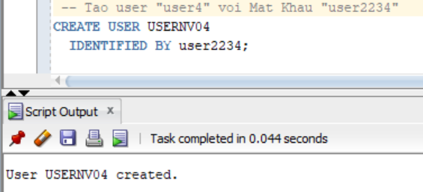Tạo user “USERNV04” với mật khẩu “user2234”.

Hình 4. . Tạo user “USERNV04”

### Tạo user “USERKH01”

* 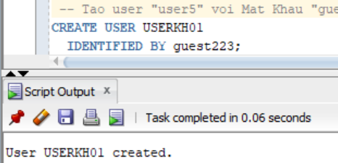Tạo user “USERKH01” với mật khẩu “guest223”.

Hình 4. . Tạo user “USERKH01”

### Tạo user “USERKH02”

* 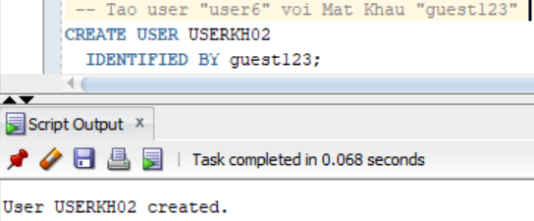Tạo user “USERKH02” với mật khẩu “guest123”.

Hình 4. . Tạo user “USERKH02”

### Cấp quyền cho người dùng

* Cấp quyền “NVBH” cho người dùng “USERNV01”,” USERNV02”
* Cấp quyền “KETOAN” cho người dùng “USERNV03”
* Cấp quyền “QUANLY” cho người dùng “USERNV04”
* 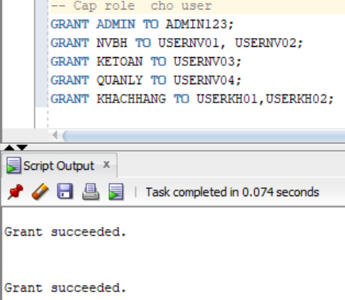Cấp quyền “KHACHHANG” cho người dùng “USERKH01”,” USERKH02”

Hình 4. . Cấp quyền cho người dùng.

# CHƯƠNG 5: KẾT LUẬN

## 5.1 Những kết quả đạt được của đồ án

Đây là đồ án học phần về đề tài “Quản lý bán hàng Điện Máy Xanh” đã được những bước đầu về sự hình thành ý tưởng mô tả bài toán, triển khai, phân tích và cài đặt cơ sở dữ liệu thiết thực trong quản lý bán hàng của cửa hàng Điện Máy Xanh và cài đặt hệ thống.

Trong đồ án đã được áp dụng được các kiến thức đã học để hoàn thành đồ án học phần về các mô hình thực thể ERD, mô hình quan hệ dữ liệu. Các câu truy vấn, các câu lệnh thêm, tạo và ràng buộc để giải quyết các tình huống mà bài toán có thể gặp phải.

Chúng em đã xác định các yêu cầu cần thiết phục vụ việc quản lý bán hàng như: tìm hiểu khái quát về hệ thống, cơ cấu của cửa hàng. Thông qua đó, tìm ra được các yêu cầu chức năng cần thiết về quản lý bán hàng và hệ thống lưu trữ dữ liệu cần thiết cho việc xây dựng.

Vận dụng các câu lệnh tạo bảng, tạo view, function, store procedures trong cơ sở dữ liệu một các thành thạo.

Phân tích nghiệp vụ và đưa ra các tình huống cần giải quyết trong đề tài.

## 5.2 Những nhược điểm của đồ án

Bên cạnh cac kết quả đạt được thì đồ án vẫn còn một số điều không thể tránh khỏi điều thiếu xót. Các sơ đồ còn nhiều điểm hạn chế, công cụ phân tích căn bản vẫn chưa khai thác hết các chức năng của công cụ.

Trình bày bài cáo có từ ngữ còn sai chính tả chưa tìm thấy vẫn còn thiếu sót và chưa được xúc tích, rõ ràng.

Kỹ năng thể hiện các mô hình thiết kế thông qua việc sử dụng các công cụ thiết kế mấy tính chưa chuyển nghiệp, một số thành phần của mô hình còn có độ chính xác chưa cao.

Thời gian có hạn nên nhóm chưa tìm hiểu được thêm một số thành phần chức năng cao khác.

## 5.3 Hướng phát triển đồ án

Kính mong quý thầy cô có thể đóng góp và chỉnh sửa đồ án để chúng em có bước tiến để phát triển cho các đồ án về sau.

Nắm vững kiến thức trọng tâm để tiếp tục phát huy học hỏi thêm những kiến thức nâng cao hơn trong hệ quản trị Oracle.

Giúp bản thân có thể tích luy được các kiến thức quan trọng để áp dụng vào các môn học sau cũng như công việc sau này,

Rút được kinh nghiệm về những sai xót và phát triển các kết quả đạt được để đúc kết thành kiến thức áp dụng vào bài Khóa luận tốt nghiệp.

# TÀI LIỆU THAM KHẢO

[1] [Oracle](https://topdev.vn/blog/oracle-sql-developer-top-5-cach-dung-thong-minh/#:~:text=Oracle%20SQL%20developer%20l%C3%A0%20giao,ho%C3%A1%20kh%E1%BA%A3%20n%C4%83ng%20l%C3%A0m%20vi%E1%BB%87c.)